北京大兴国际机场电子化采购平台操作手册

竞谈-采购人





技术支持：国泰新点软件股份有限公司
联系方式：400 101 5550
QQ：416634638
联系人：宋工

版 本 历 史
版本/状态 | 作者 | 参与者 | 编写日期 | 备注
V1.0 | 宋瑛 |  | 2023.11.30 | 全部章节
V2.0

目录

一、系统前期准备 4
1.1、安装驱动程序 5
1.2、浏览器配置 6
二、竞谈采购 10
2.1、竞谈采购立项 10
2.2、编制竞谈公告 12
2.3、编制竞谈文件 13
2.4、场地预约 19
2.5、提交竞谈文件 20
2.6、发布竞谈公告 23
2.7、响应信息查看 24
2.8、竞谈文件澄清 25
2.9、踏勘 27
2.10、组件谈判小组 27
2.11、录入竞谈人代表 29
2.12、标后数据打包 31
2.13、评审情况 32
三、竞谈开标及评审准备 30
3.1、开标 30
3.2、评审准备 39
3.3、成交候选人公示 41
3.4、成交结果公告 43
3.5、成交通知书 45
3.6、项目文件归档 47

系统前期准备

安装驱动程序
1、双击安装程序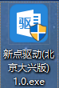，进入安装页面。
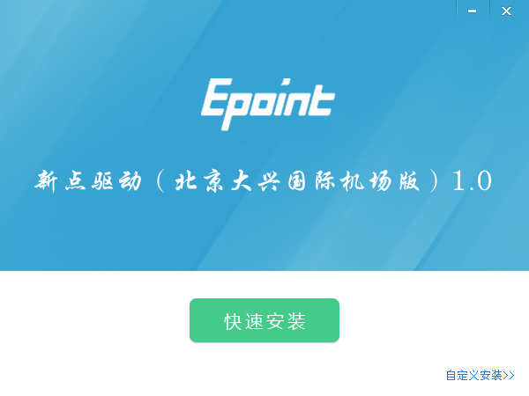
注：在安装驱动之前，请确保所有浏览器均已关闭。
2、选中协议，点击“自定义安装”，打开安装目录位置。
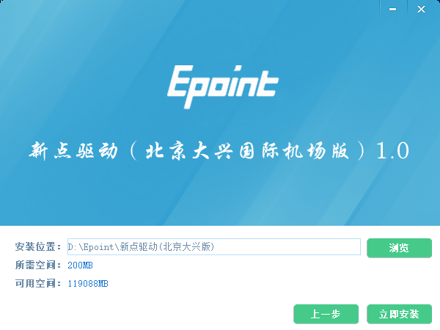
如果不点击“自定义安装”，点击“快速安装”按钮，则直接开始安装驱动，安装位置默认。
3、自定义安装页面，选择需要安装的目录，点击“立即安装”按钮，开始安装驱动。
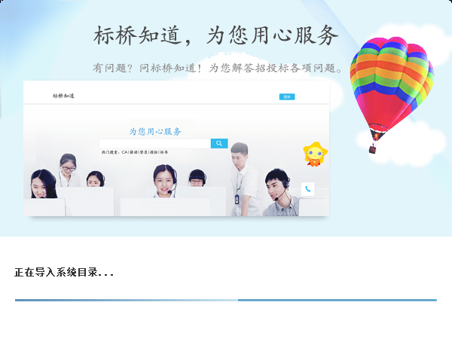
4、驱动安装完成后，打开完成界面。
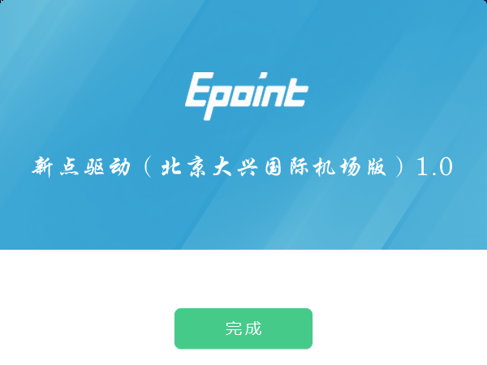

5、点击“完成”按钮，驱动安装成功，桌面显示图标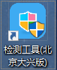。

浏览器配置

Internet选项
为了让系统插件能够正常工作，请按照以下步骤进行浏览器的配置。
1、打开浏览器，在“工具”菜单→“Internet选项”，如下图：
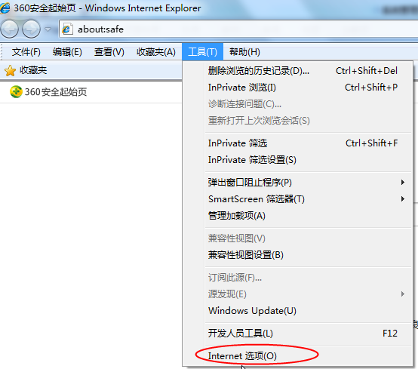
2、弹出对话框之后，请选择“安全”选项卡，具体的界面，如下图：
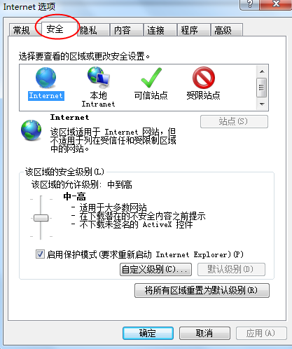
3、点击绿色的“可信站点”的图片，如下图：
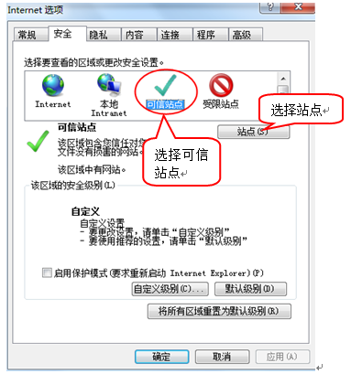
4、点击“站点”按钮，出现如下对话框，如下图：
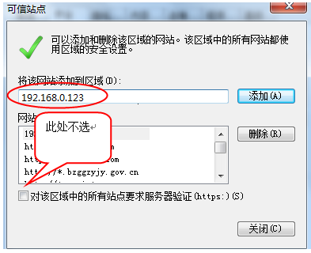
输入系统服务器的IP地址，格式例如：192.168.0.123，然后点击“添加”按钮完成添加，再按“关闭”按钮退出。
5、设置自定义安全级别，开放Activex的访问权限，如下图：
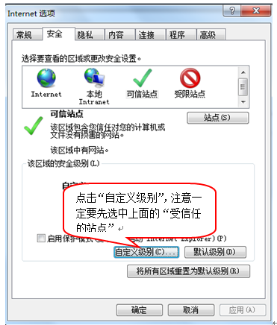
会出现一个窗口，把其中的Activex控件和插件的设置全部改为启用，如下图：
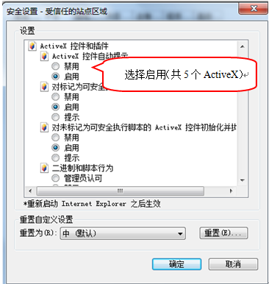
文件下载设置，开放文件下载的权限：设置为启用，如下图：
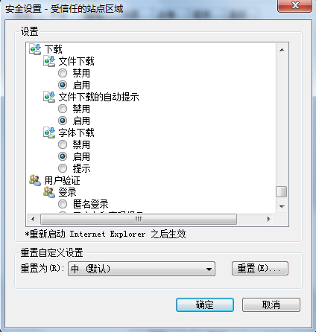

关闭拦截工具
上述操作完成后，如果系统中某些功能仍不能使用，请将拦截工具关闭再试用。比如在windows工具栏中关闭弹出窗口阻止程序的操作，如下图：
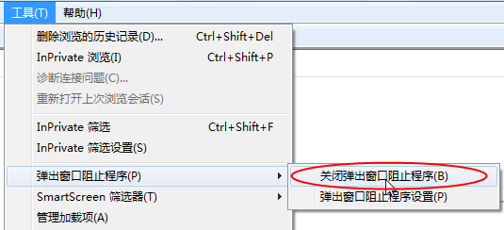

竞谈采购

竞谈采购立项
操作步骤：
- 采购人鼠标移到左上角菜单，点击“采购项目管理”-“新增采购项目”，再点击【新增项目】，进入采购立项页面。如下图：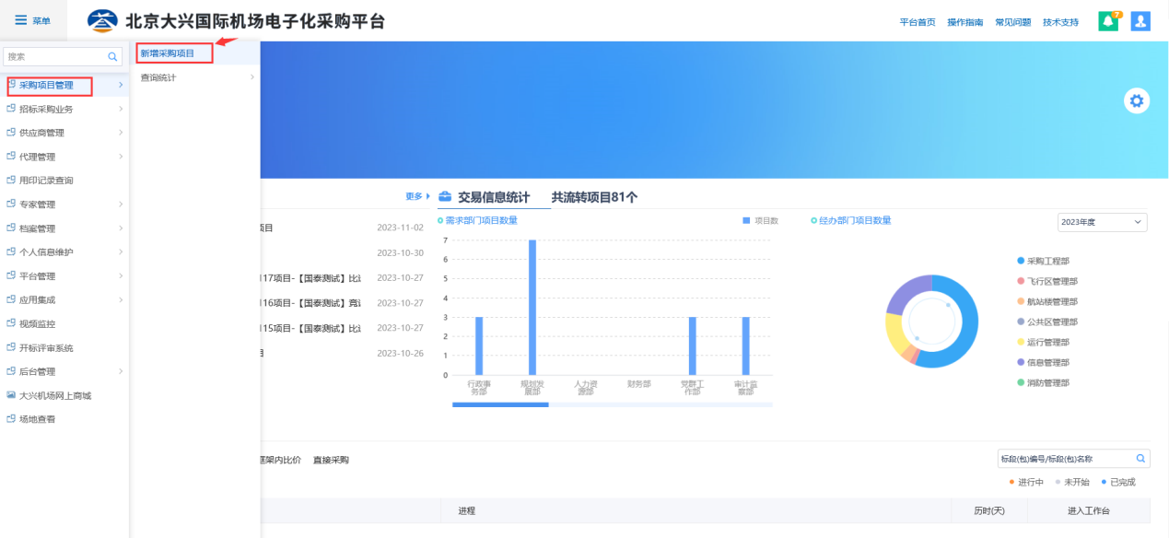
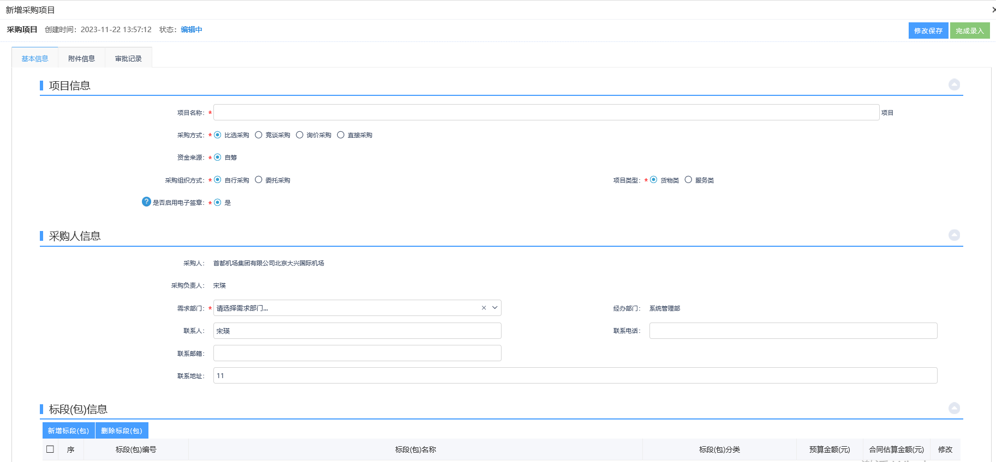
- 填写项目信息，采购方式选择“竞谈采购”，勾选【项目类型】，选择【需求部门】如下图：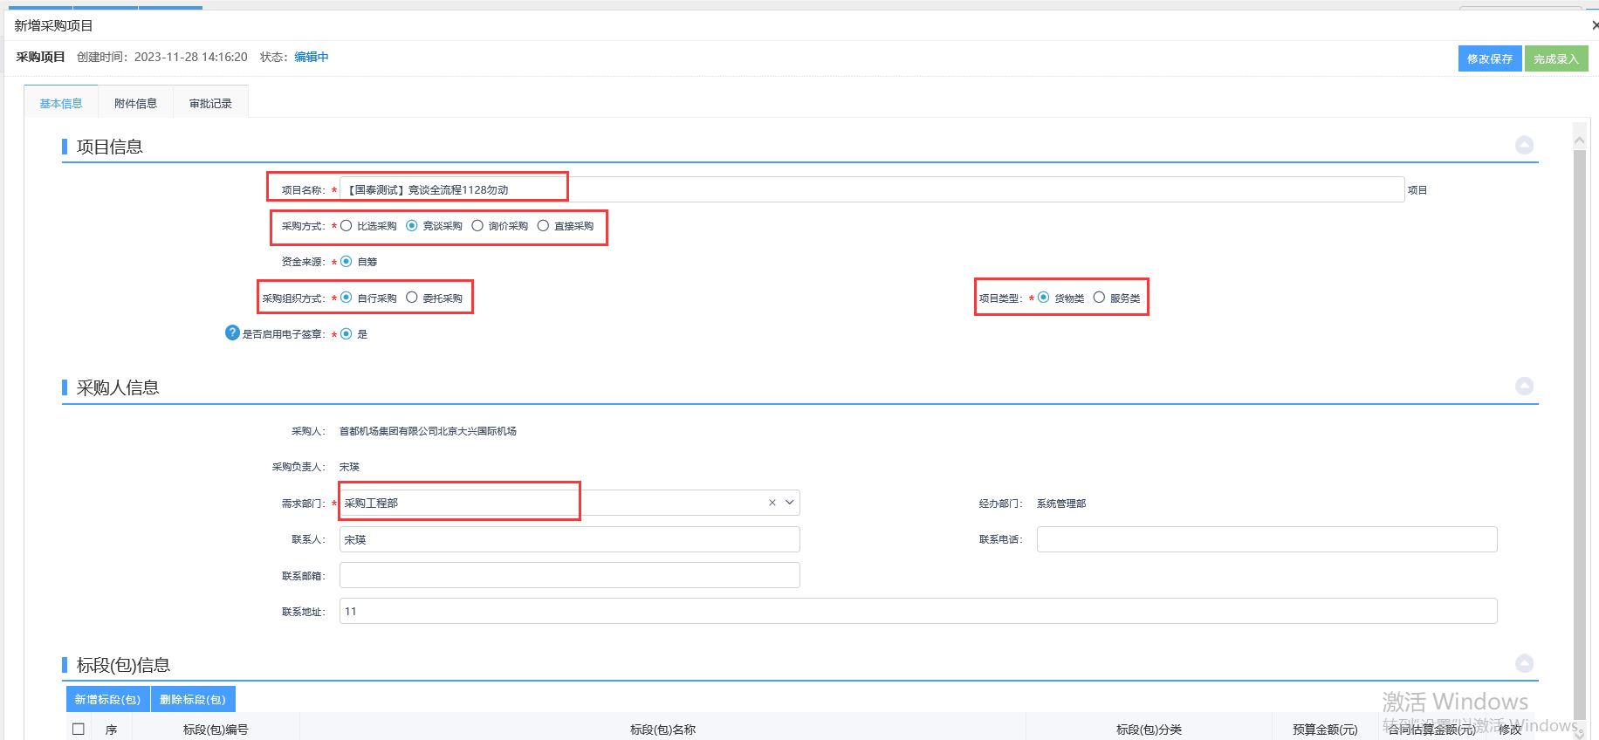
3、在标段（包）信息里，点击“新增标段包”，新增标段。如下图：
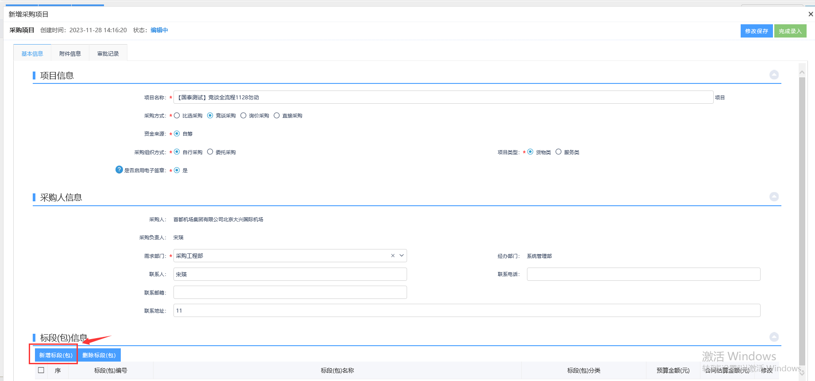

4、完善标段包信息，采购方式可选“公开”或“邀请”。“是否线上采购”，选择是则走全流程电子标，填写完成后，点击左上角【修改保存】即可。如下图：
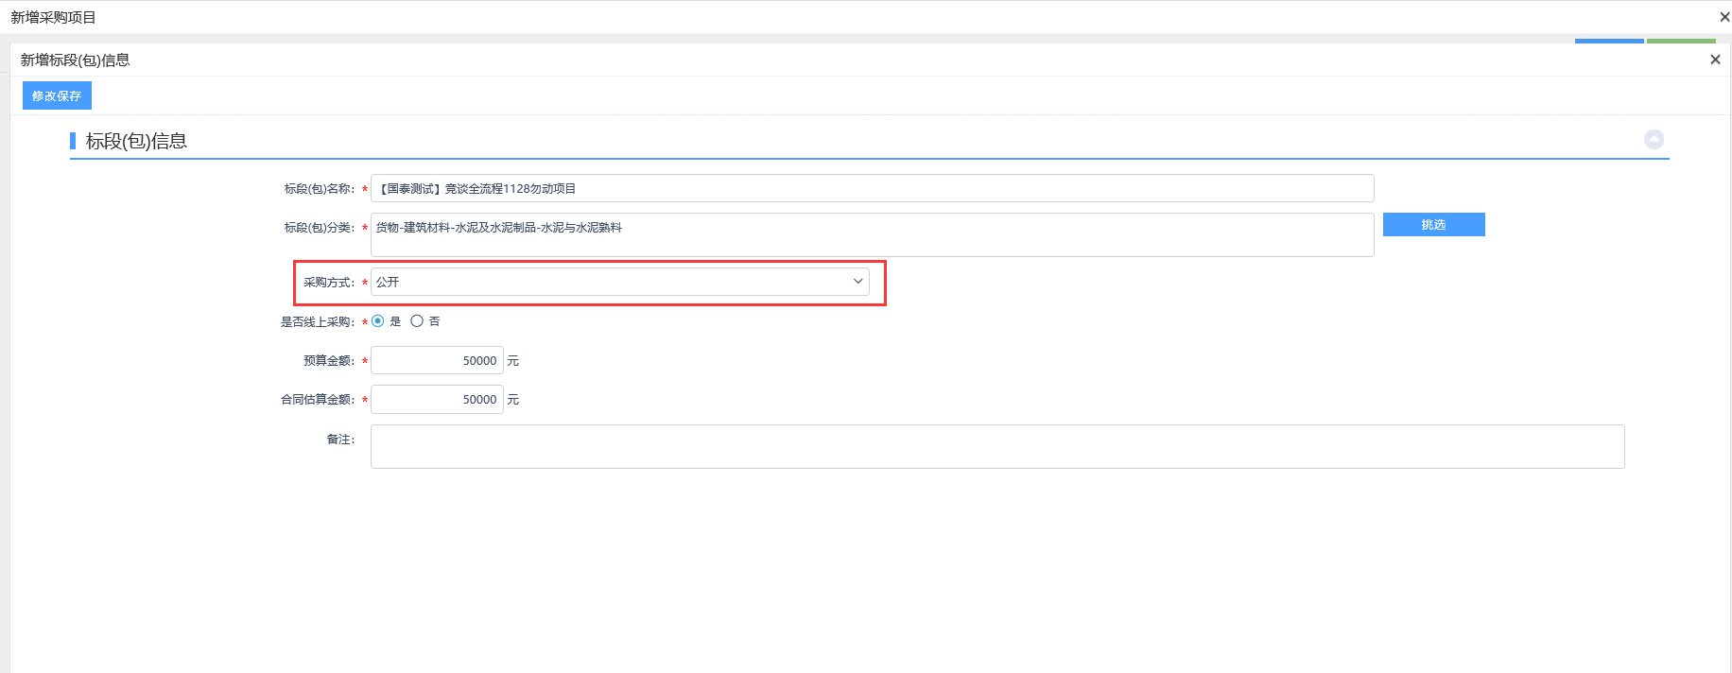

5、在采购立项界面里，点击“附件信息”，再点击“上传”按钮，上传采购方案审批表。如下图：
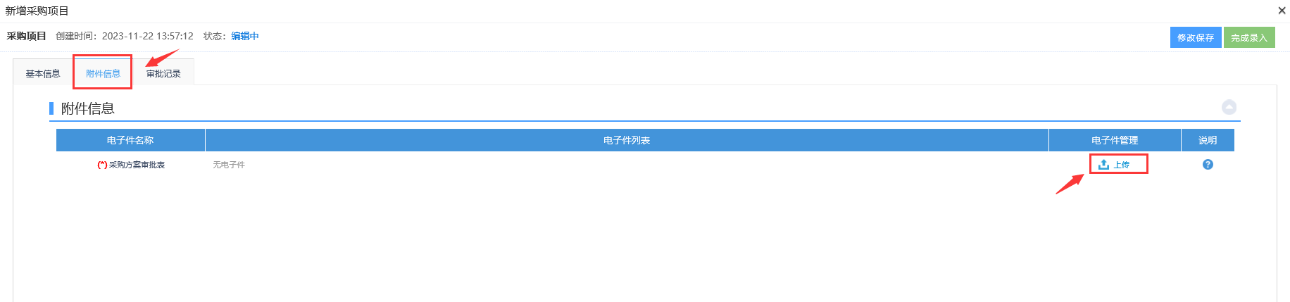 6、在确认信息无误后，点击【完成录入】按钮，处理成功即可。如下图：
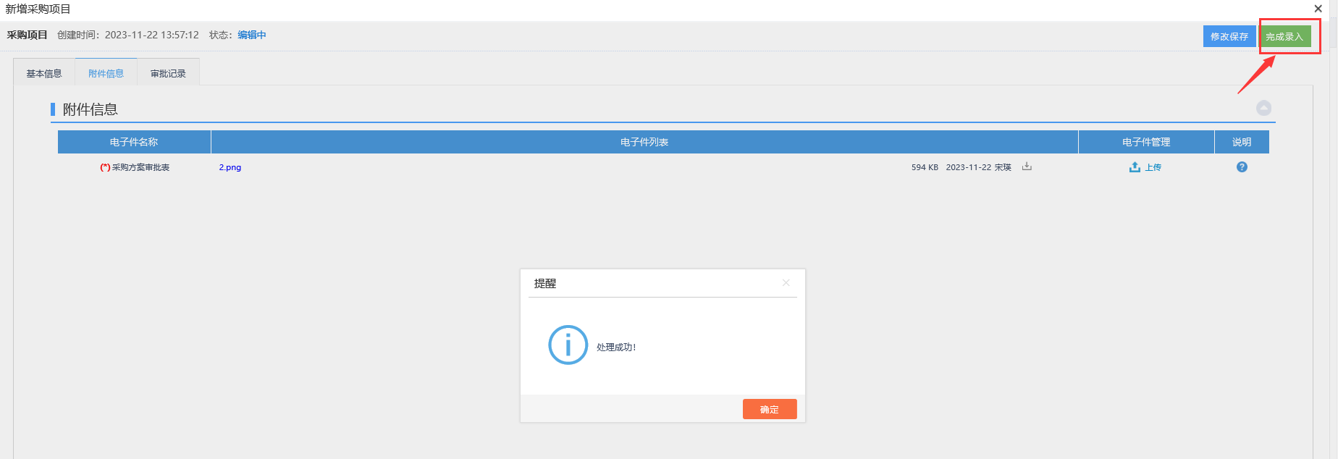

编制竞谈公告
操作步骤：
- 采购人点击工作台中的“编制竞谈公告”进入竞谈公告编辑界面。如下图：
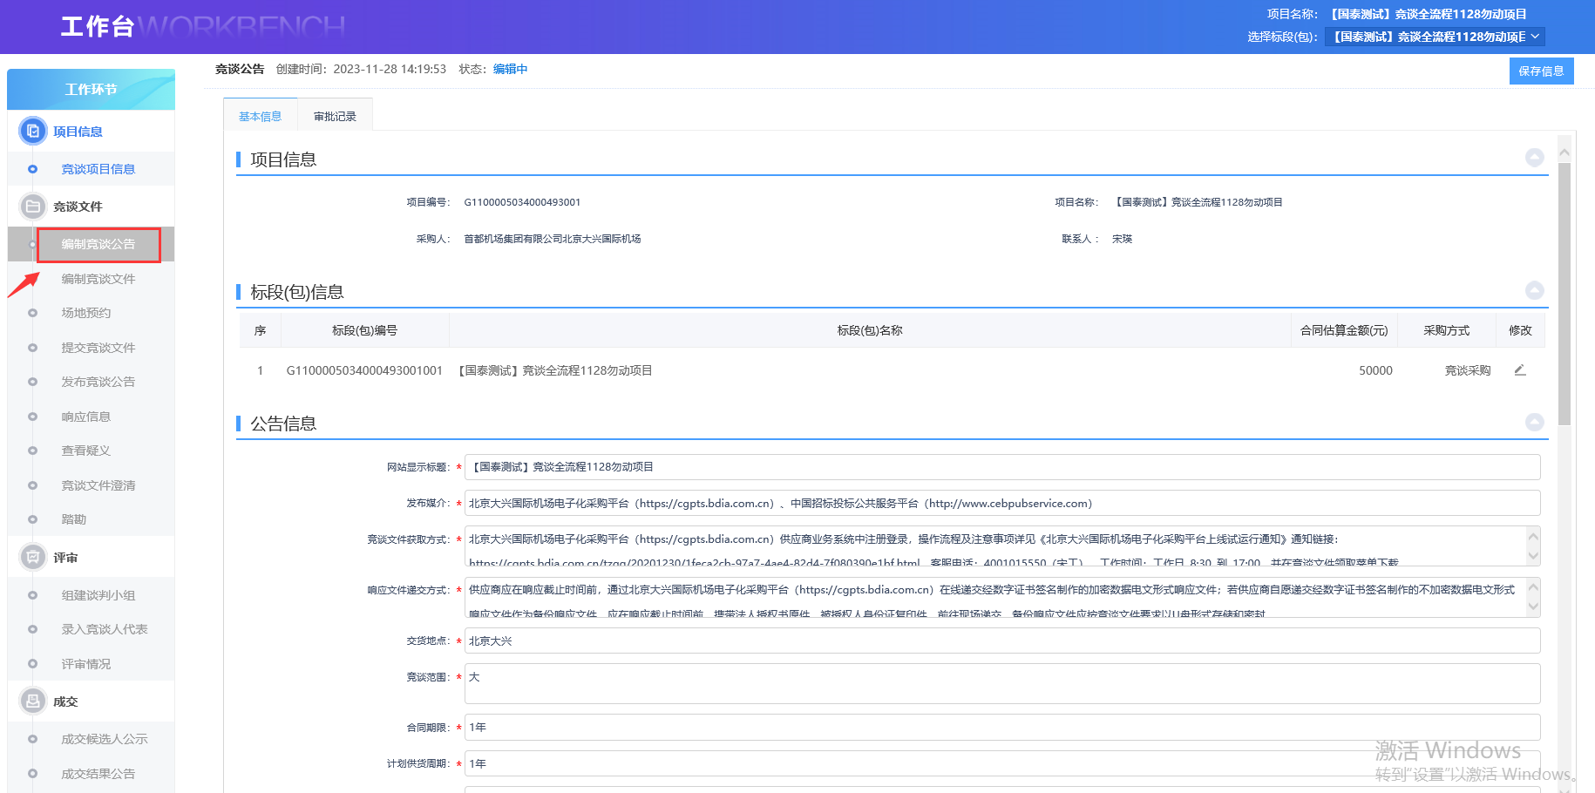

- 完善公告信息，点击【保存信息】按钮保存，如下图：
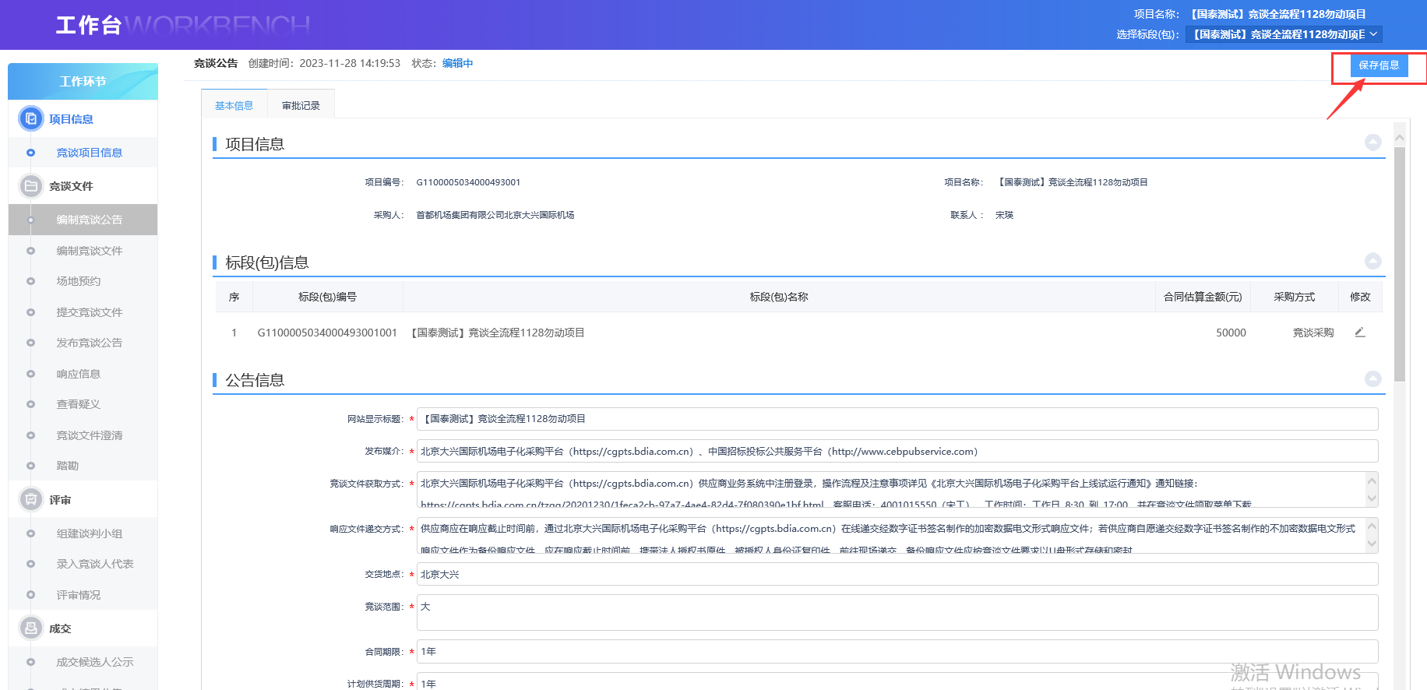

编制竞谈文件
操作步骤：
- 采购人点击工作台中“编制竞谈文件”，选择“响应文件报价方式”，点击【制作】按钮，挑选模板，再点击【确认选择】按钮，进入文件编制页面。
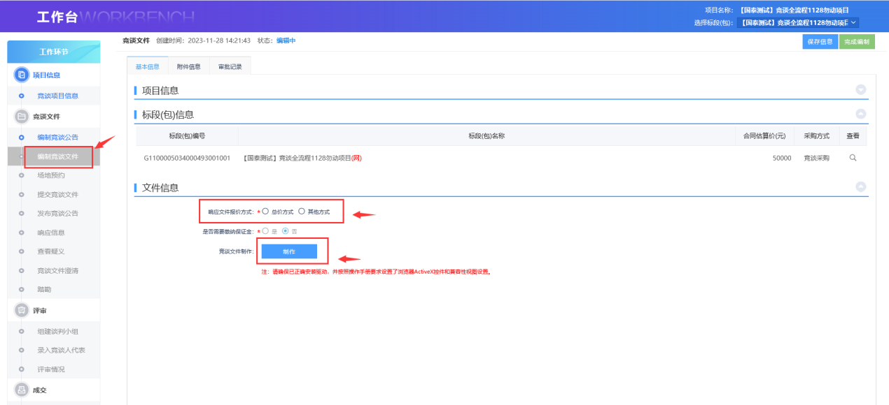
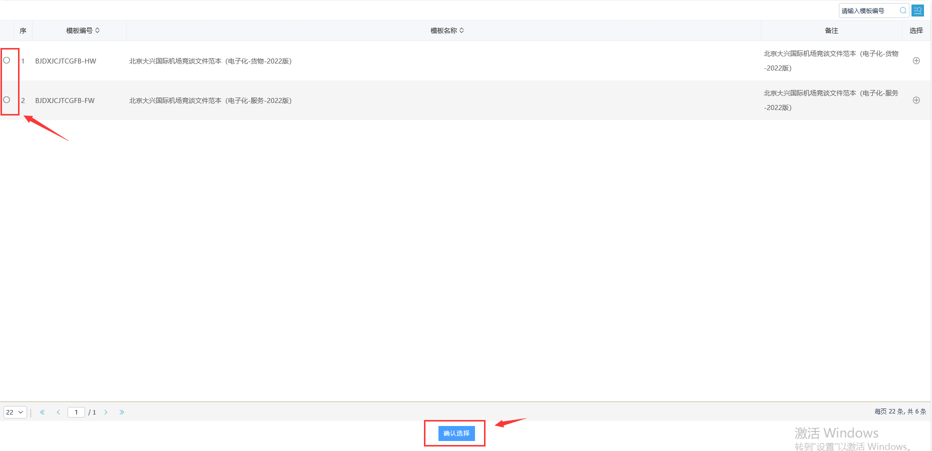
2、点击“供应商须知”，完善“供应商须知前附表”内容，点击【保存】按钮保存完成。
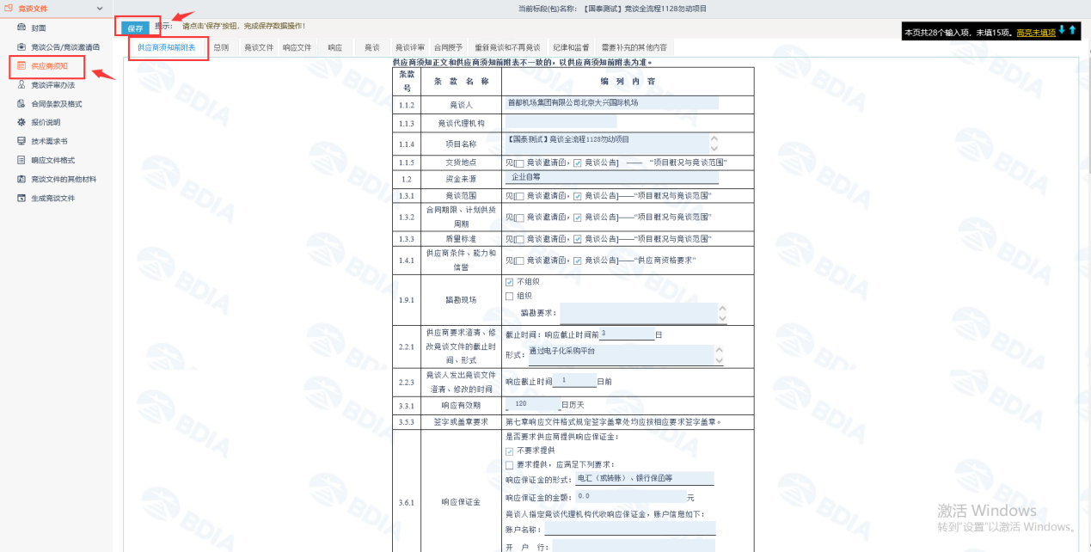
3、点击“竞谈评审方法”，并点击“确认”按钮。如下图：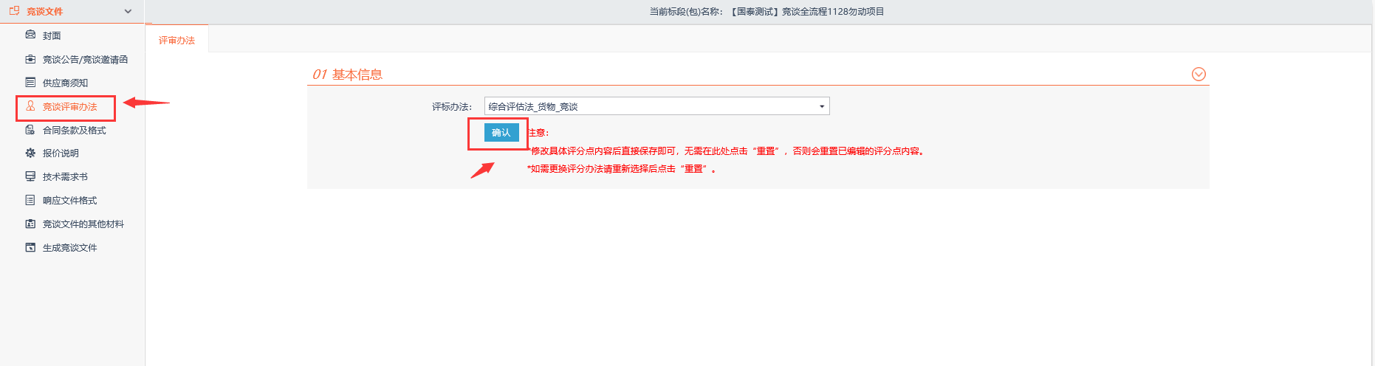
4、确定完评审办法后，进行初步评审设置，可以点击【新增评分点】进行新增；点击后方【修改】按钮，对评分点进行修改；点击后方【删除】按钮，对评分点进行删除，如下图：
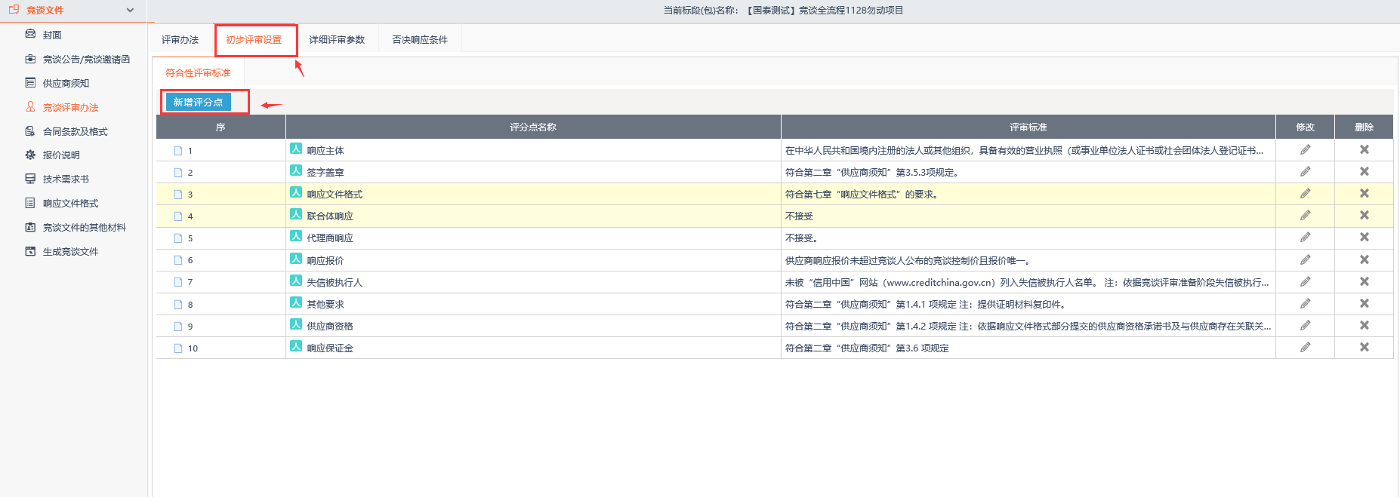
- 点击【详细评审参数】，点击【修改】按钮可进行修改，点击【新增评分点】按钮可新增评分点。如下图：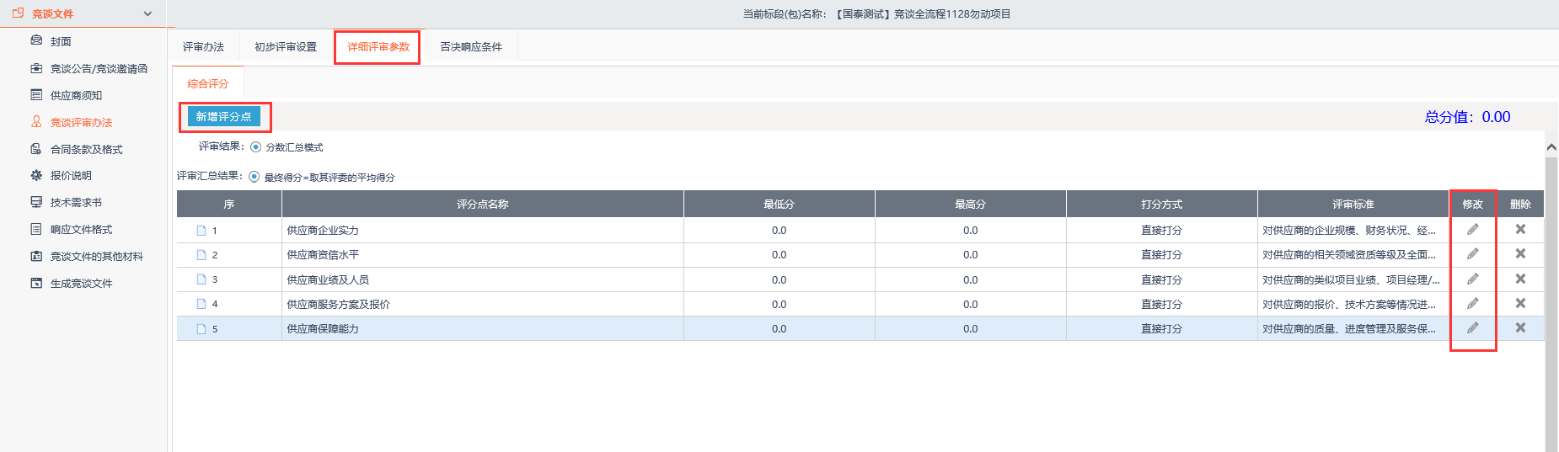
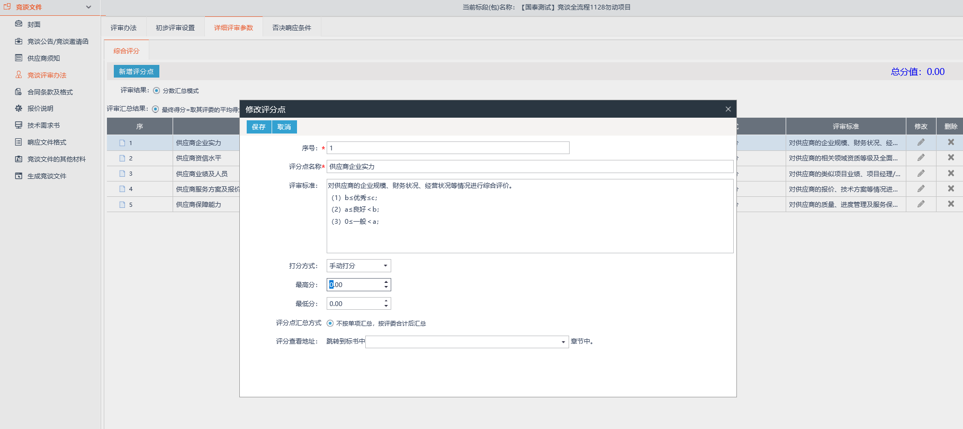
- 点击【合同条款及样式】、【报价说明】、【技术需求书】，完善后点击【保存文件】保存完成。
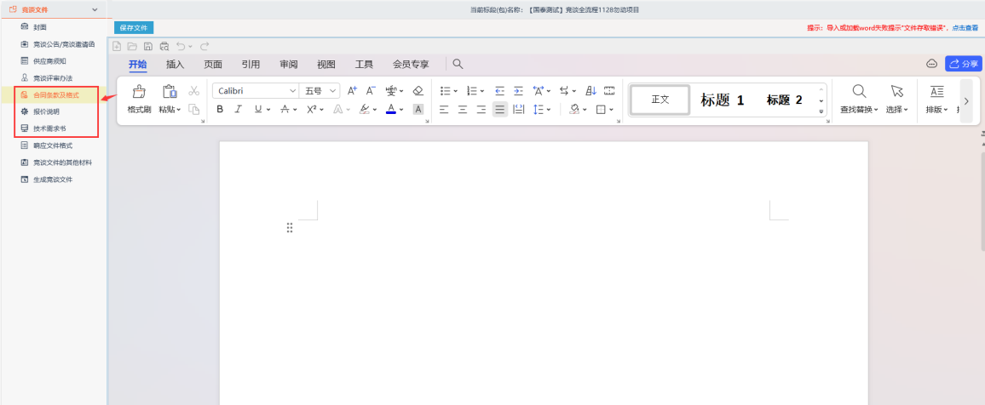
- 点击【响应文件格式】，如下图：
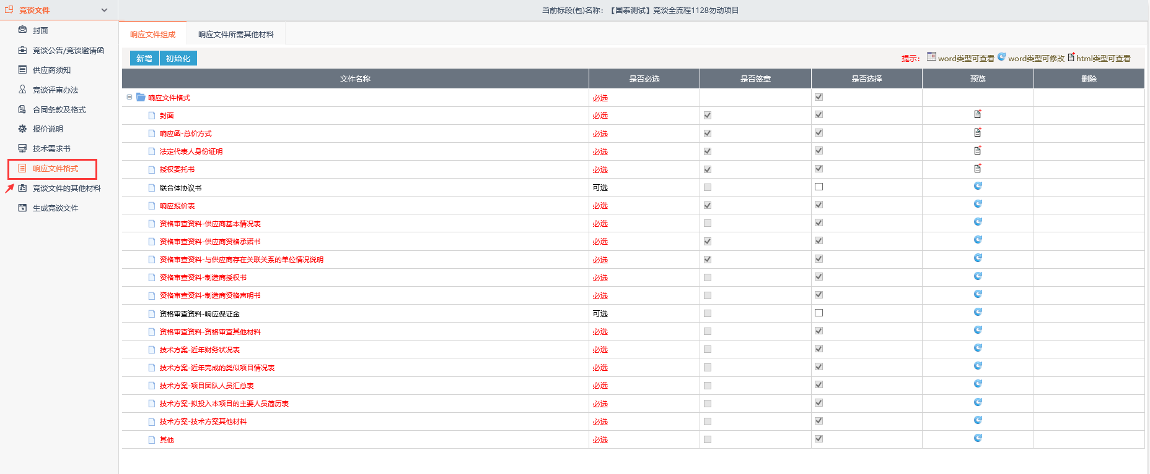
8、点击“竞谈文件的其他材料”中的【上传】按钮。可以上传其他材料。如下图：
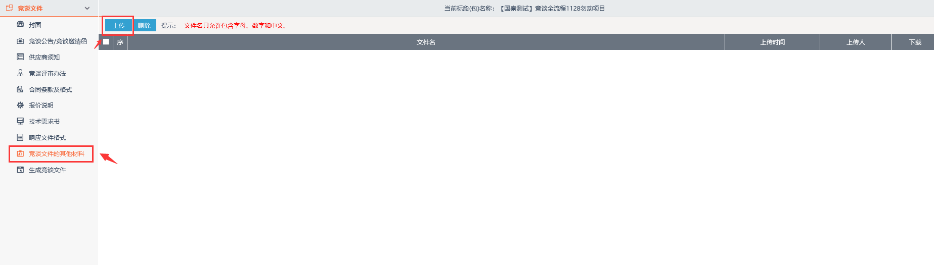
9、点击“生成竞谈文件”，再点击【转换】按钮，提示“正文转换成功”，点击确定进入下一步。
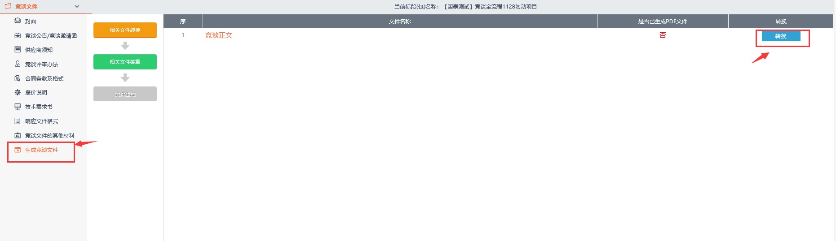
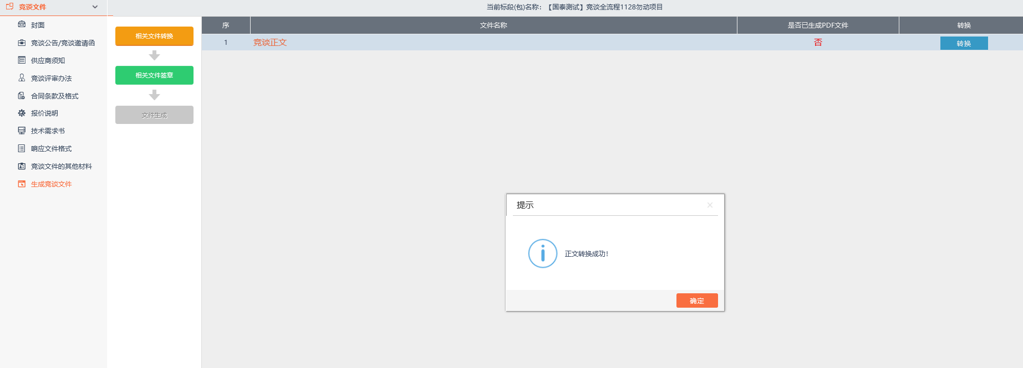
- 点击【生成】按钮，进行信息确认，点击【确定】，提示“生成成功”后再点击【完成】。
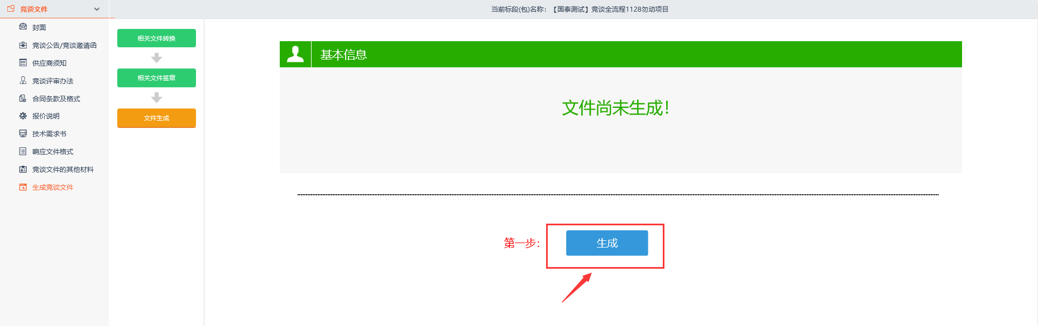
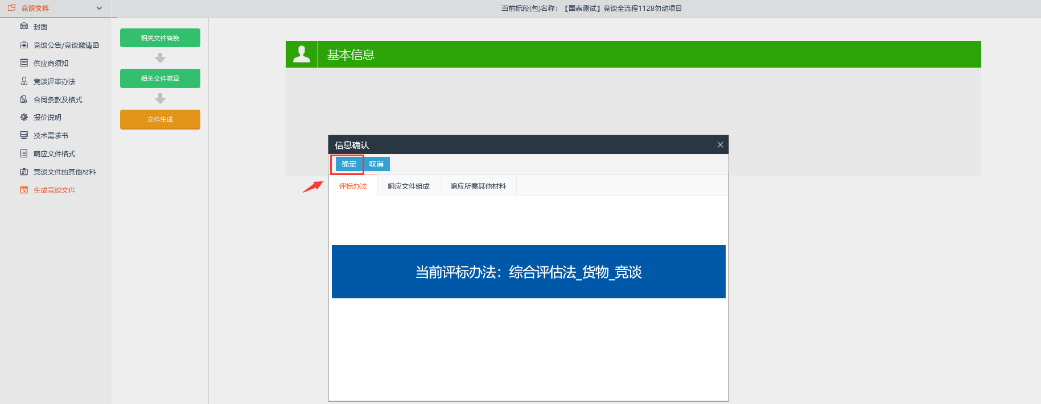
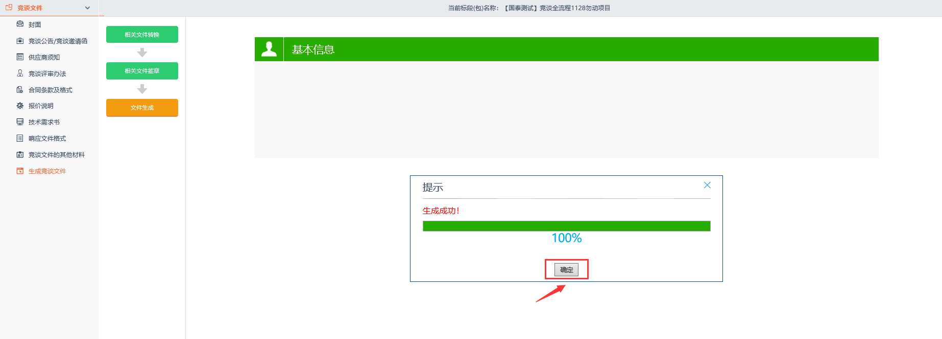
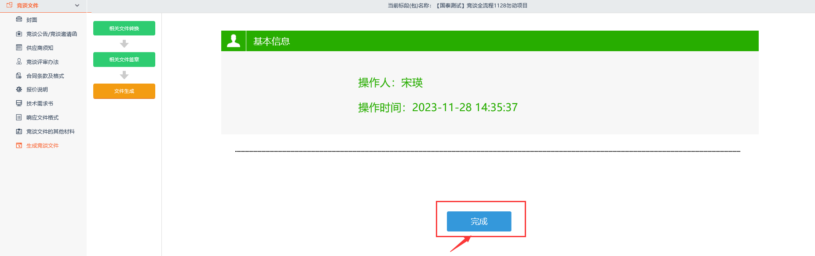
- 生成完成后，点击【附件信息】，可查看生成好的竞谈文件；点击【上传】按钮，可上传“采购文件会签审批表”及“其他采购相关文件”，完成后点击【完成编制】按钮，弹出提示框，点击【确定】按钮，输入签署意见，点击【确认提交】按钮完成。

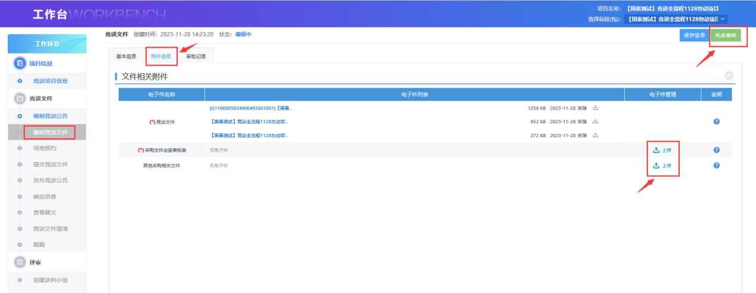
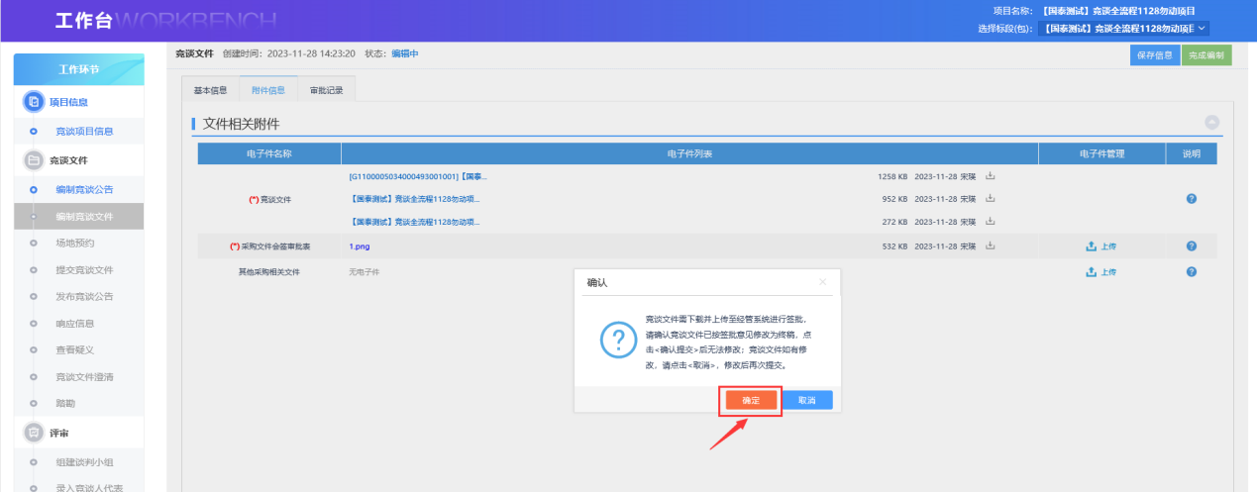
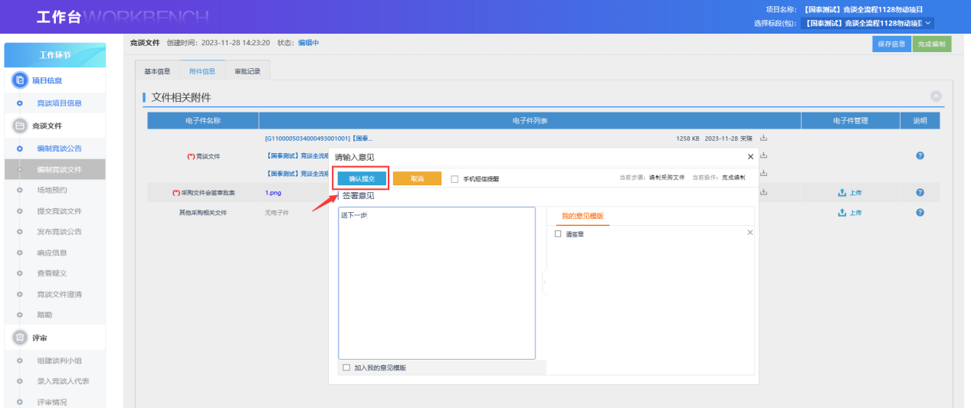

场地预约
操作步骤：
1、采购人点击工作台中的“场地预约”。如下图：
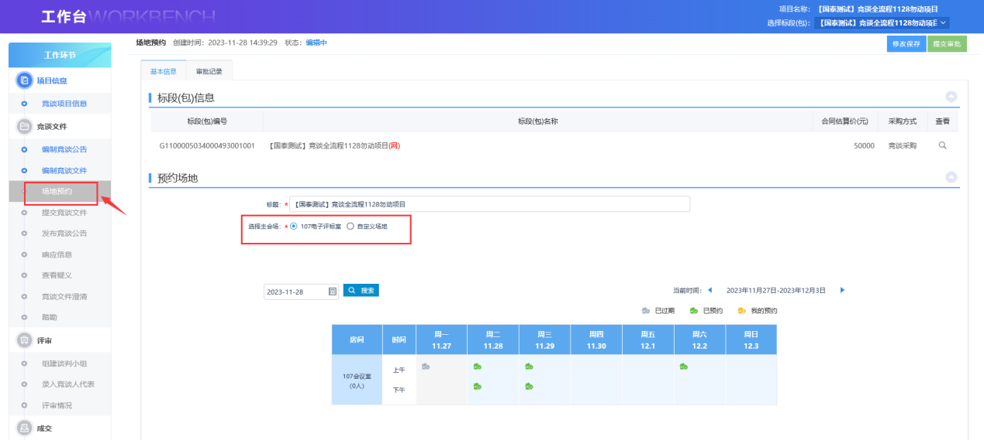
2、挑选时间和场地（可选择自定义场地，自行填写场地信息）如下图：
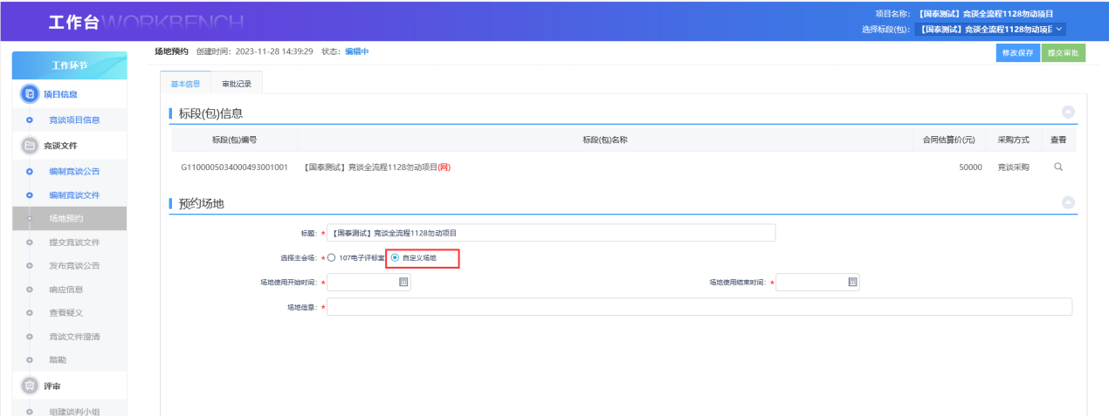

3、完成后，点击“提交审批”按钮，输入签署意见，再点击“确认提交”，提交审核，等待审核通过。
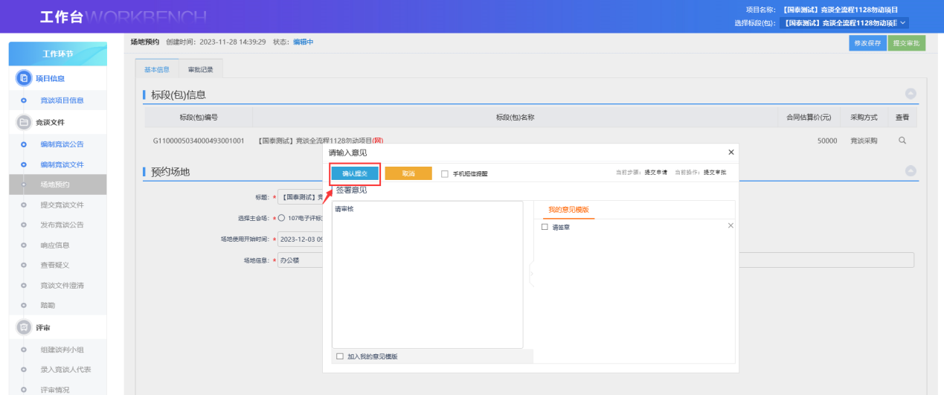

提交竞谈文件
操作步骤：
1、采购人点击工作台中的“提交竞谈文件”菜单，查看竞谈文件，填写竞谈文件信息，如下图：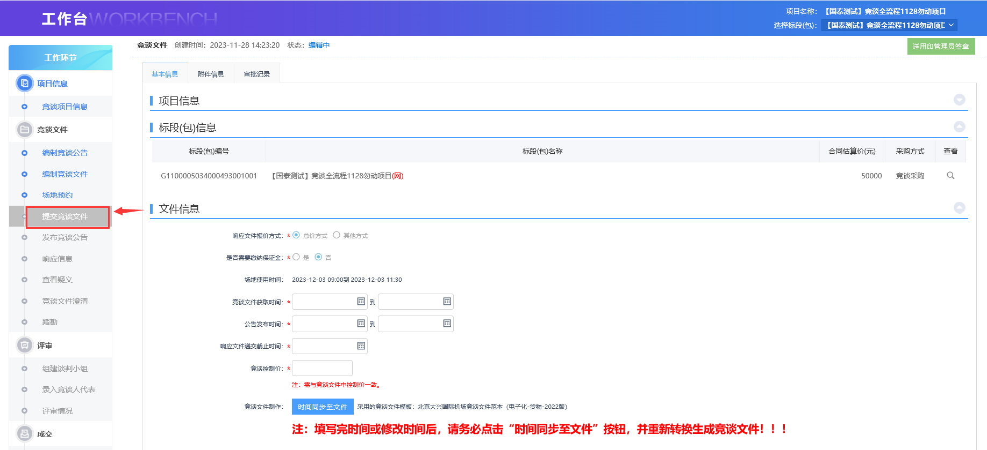

2、挑选时间、输入控制价后，点击【时间同步至文件】按钮，再点击【生成终版文件】按钮，生成成功后确定并点击【完成】按钮。
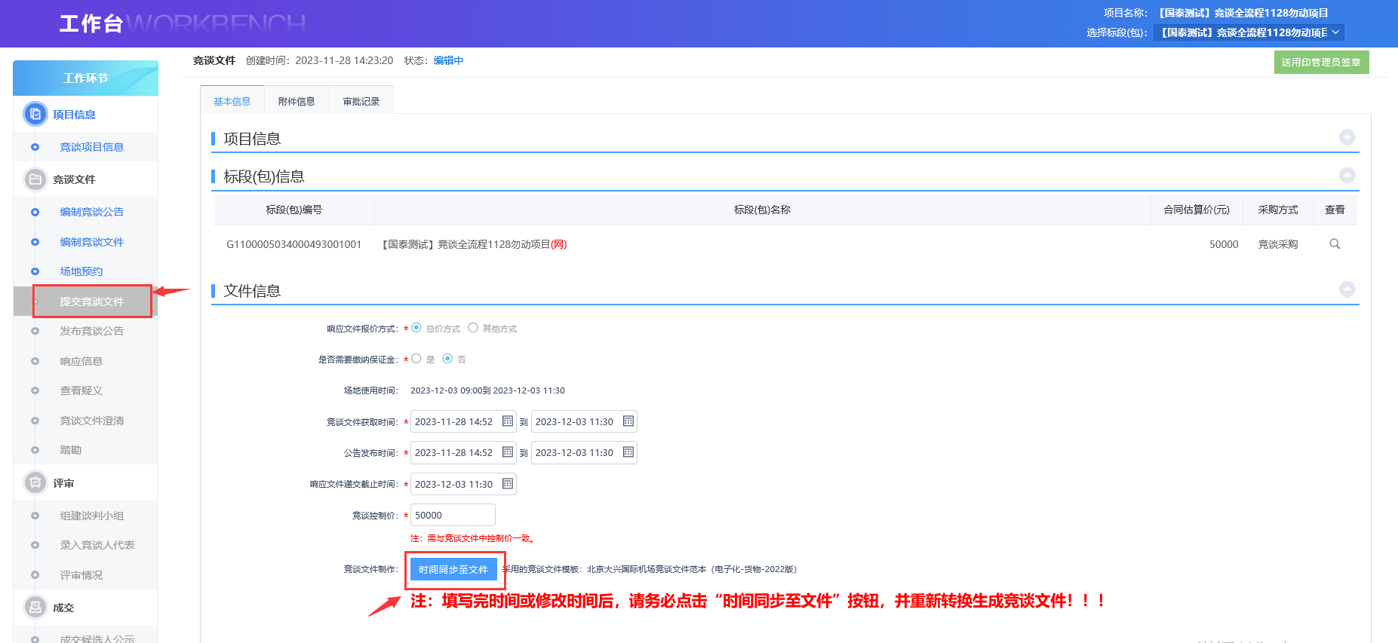
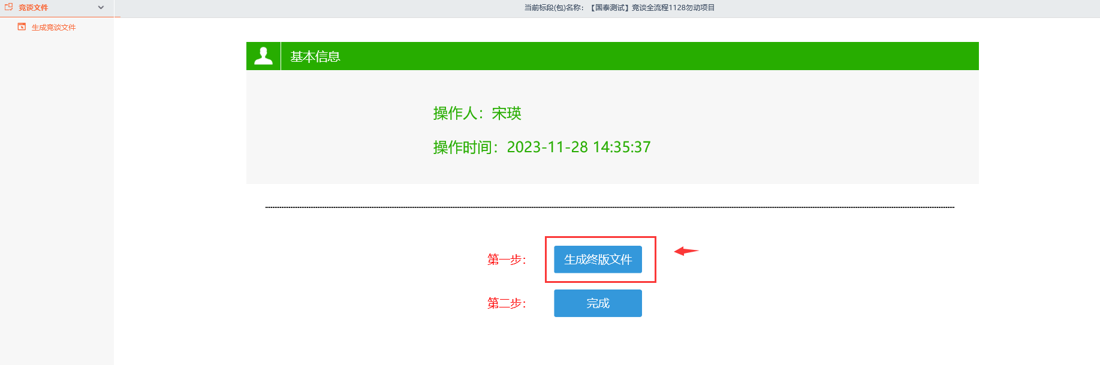
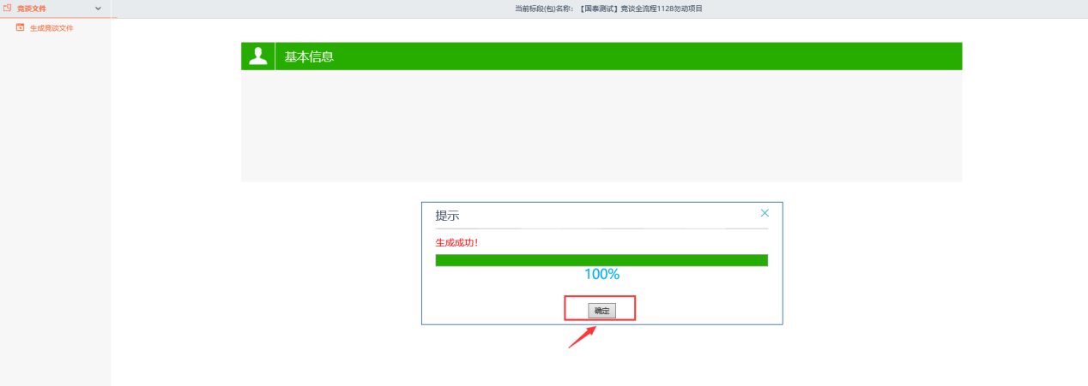
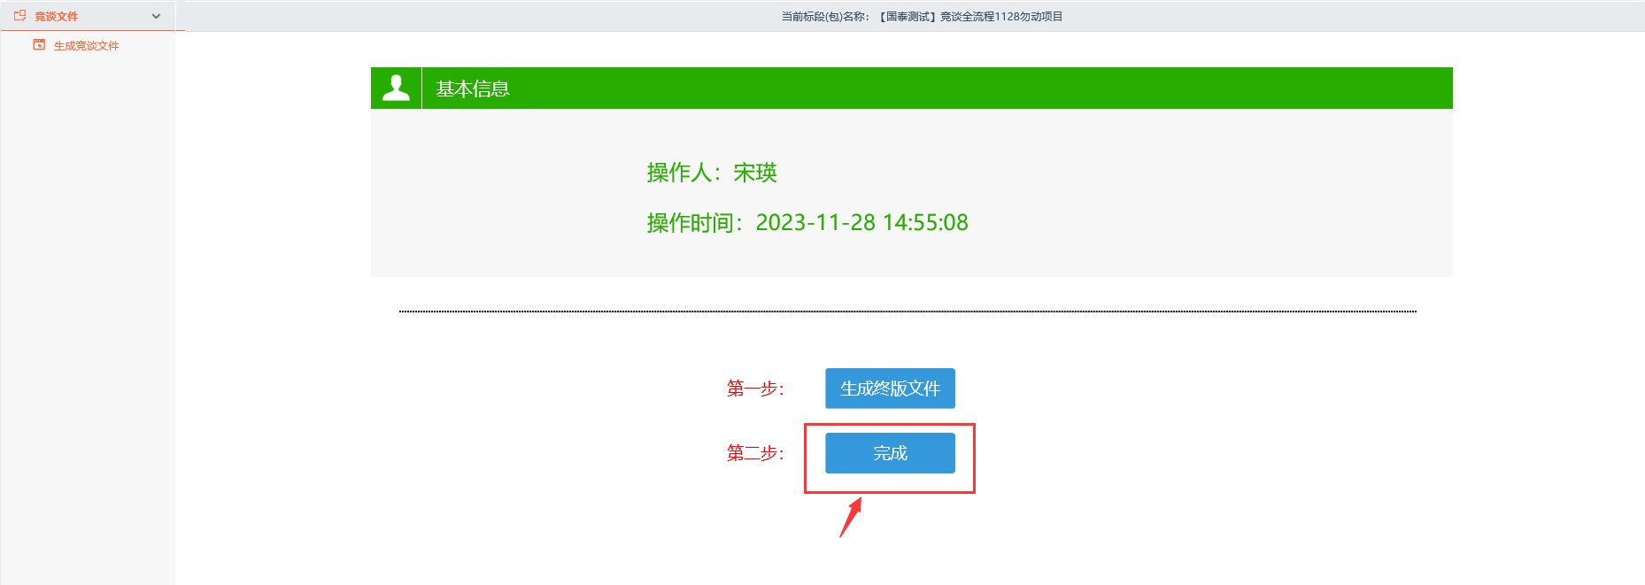

3、点击页面的【送用印管理员签章】按钮，输入“签署意见”，点击“确定提交”，等待管理员签章。
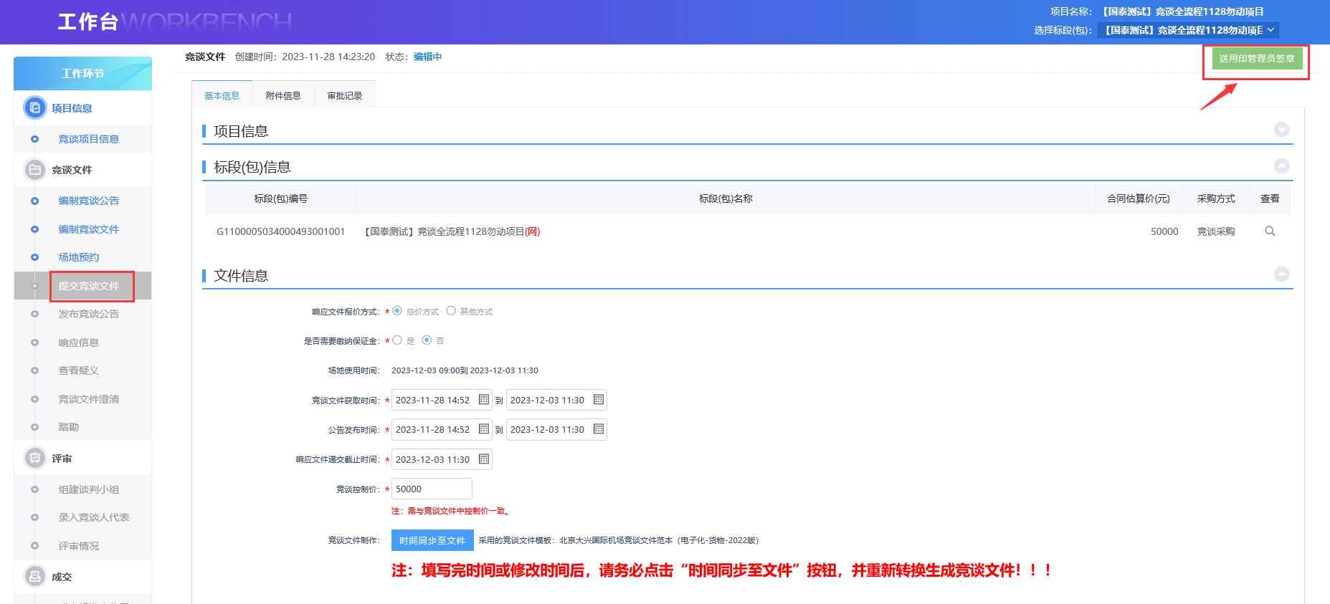
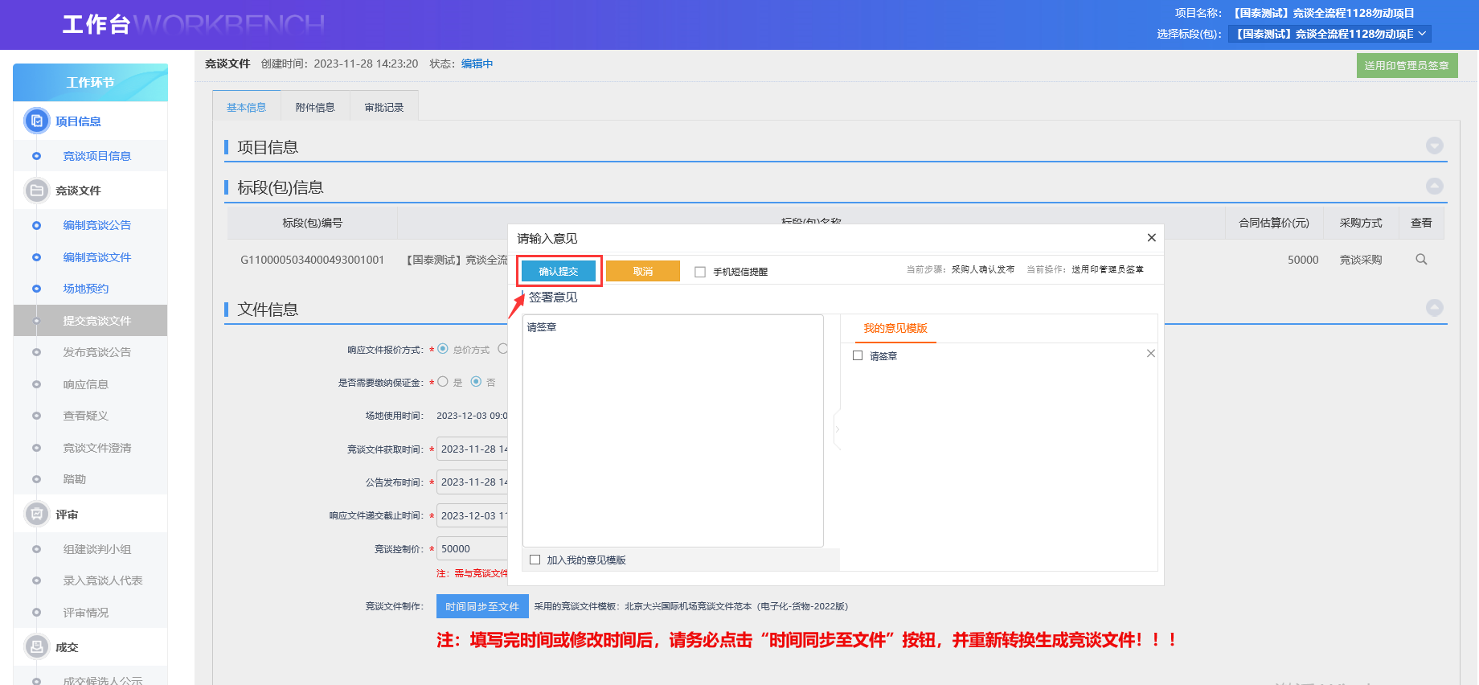
4、管理员签章后，点击【生成盖章版文件】按钮，生成盖章版的文件，完成后点击右上角【完成文件】。
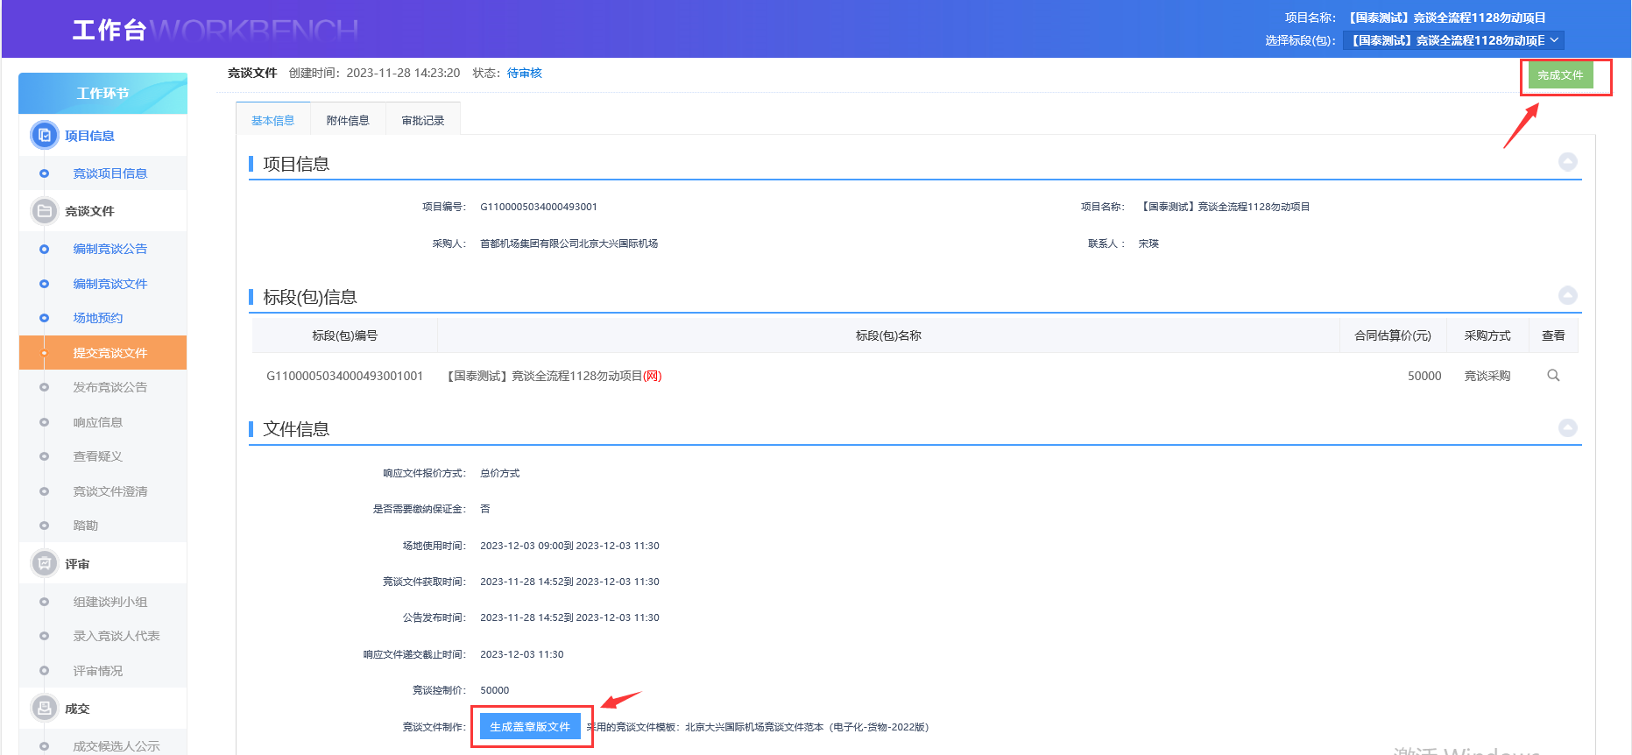

发布竞谈公告
操作步骤：
- 点击工作台中的“发布竞谈公告”菜单，查看竞谈公告基本信息内容
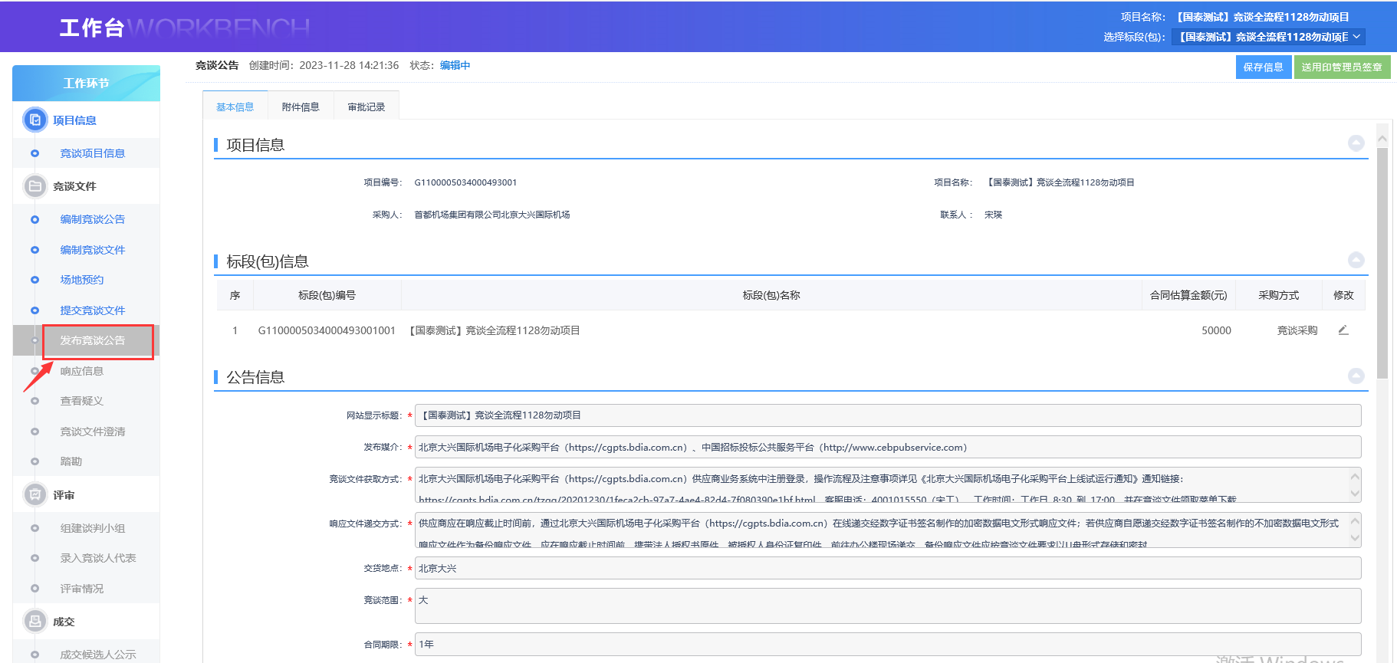

2、点击“附件信息”中【点击生成】按钮，生成竞谈公告，然后点击【送用印管理员签章】，等待管理员签章。
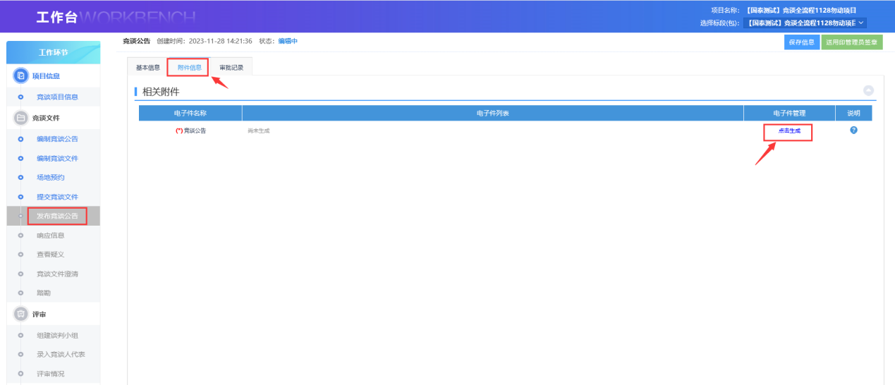
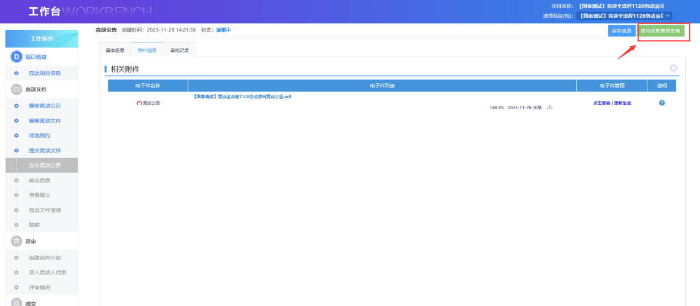

3、管理员签完章后，点击页面右上角【确认发布】按钮，输入签署意见，点击“确认提交”按钮，完成提交
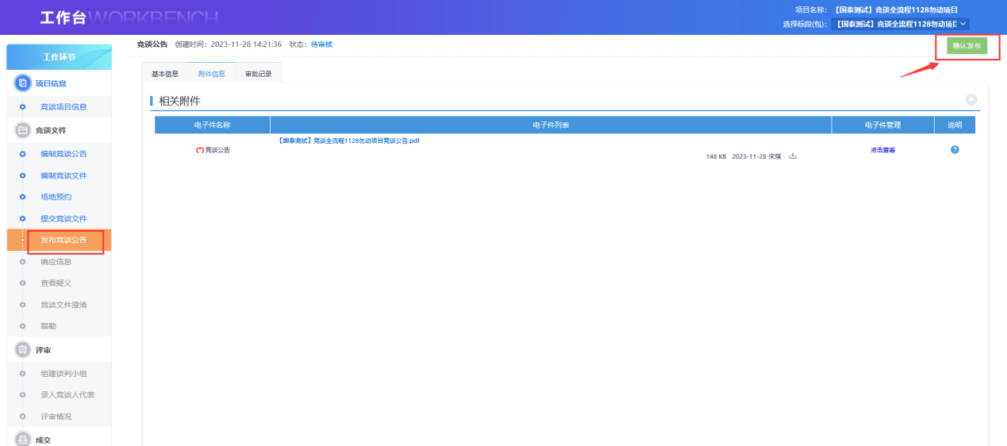

响应信息查看
操作步骤：
1、采购人点击工作台中的“响应信息”，可以查看文件领取、上传情况。如下图：
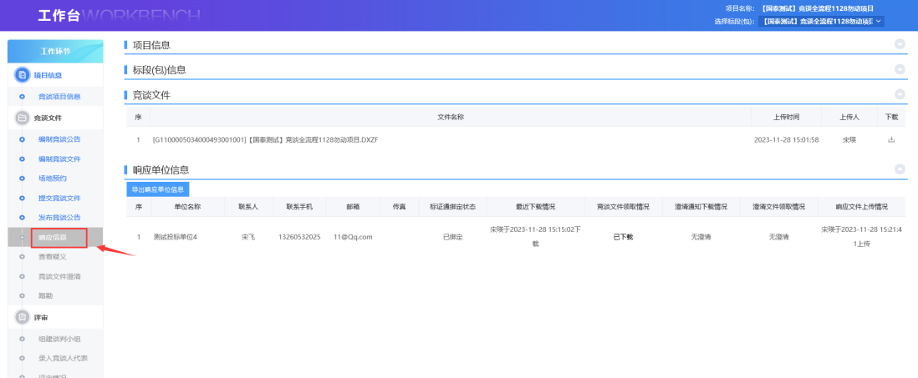

竞谈文件澄清
操作步骤：
1、采购人点击工作台中的“竞谈文件澄清”，勾选“是否变更报价方式”，选择报价方式，填写“澄清与修改简述”。如答疑文件需要变动，则点击【修改】按钮，在“答疑说明文件导入”中【上传说明文件】，在【响应文件格式】中点击【初始化】按钮，完成后“生成答疑文件”中点击【转换】按钮并生成答疑文件。完成后点击【完成编制】按钮提交审核。如下图：
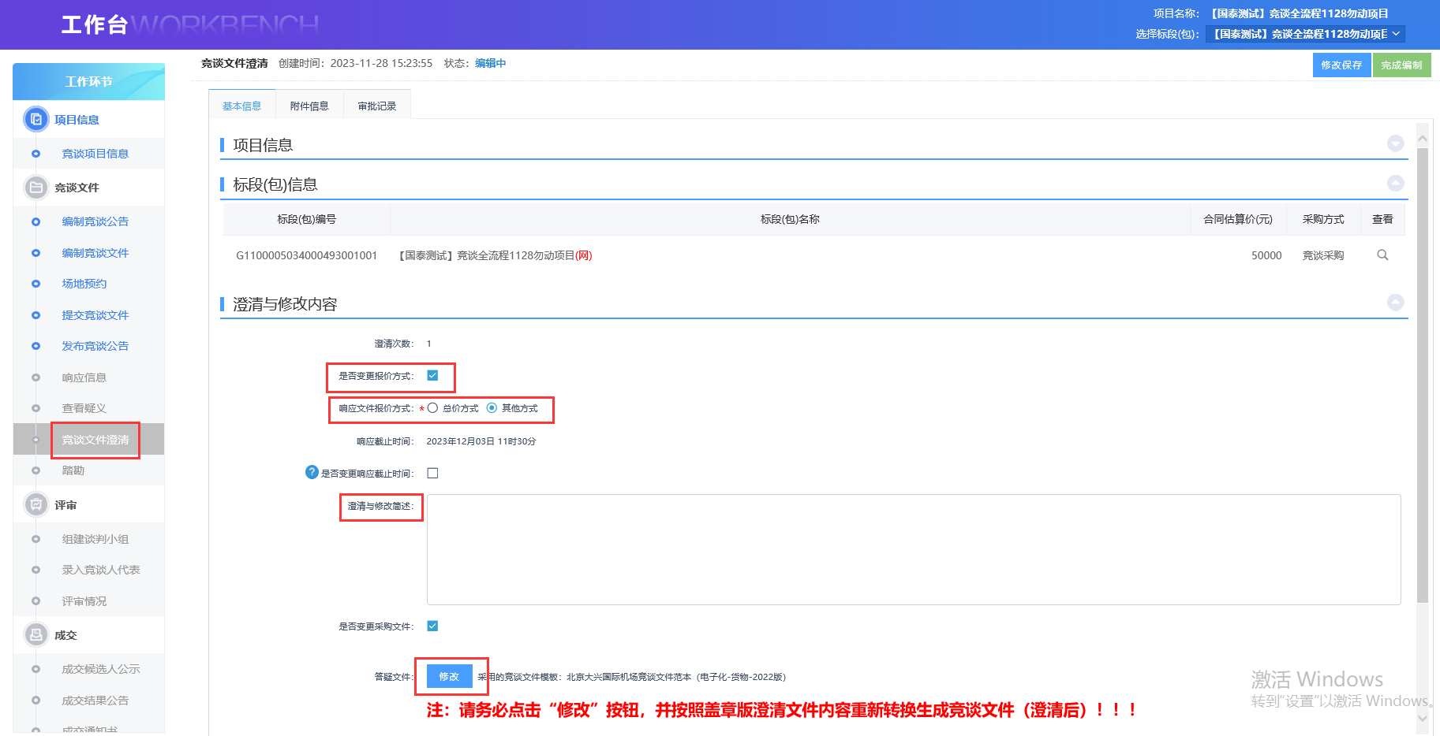
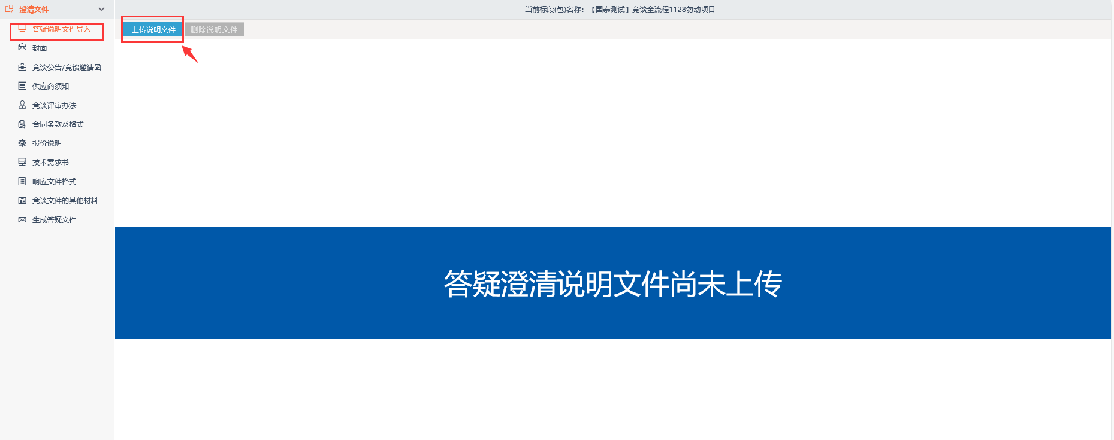
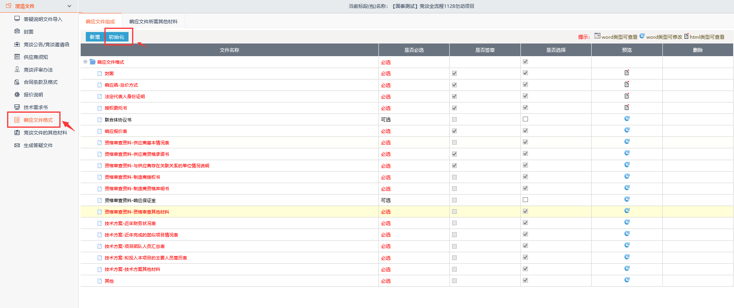
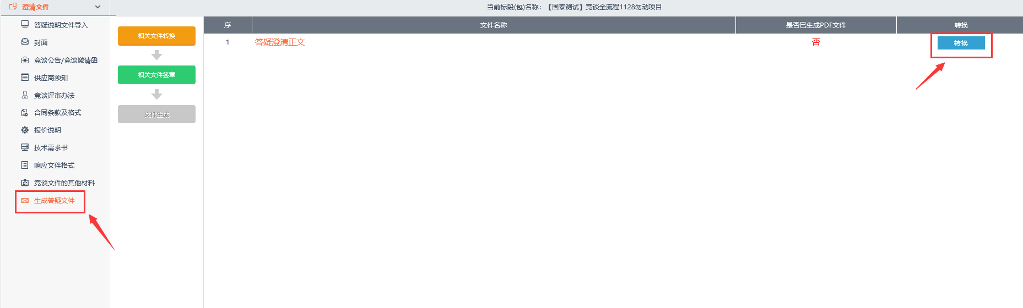
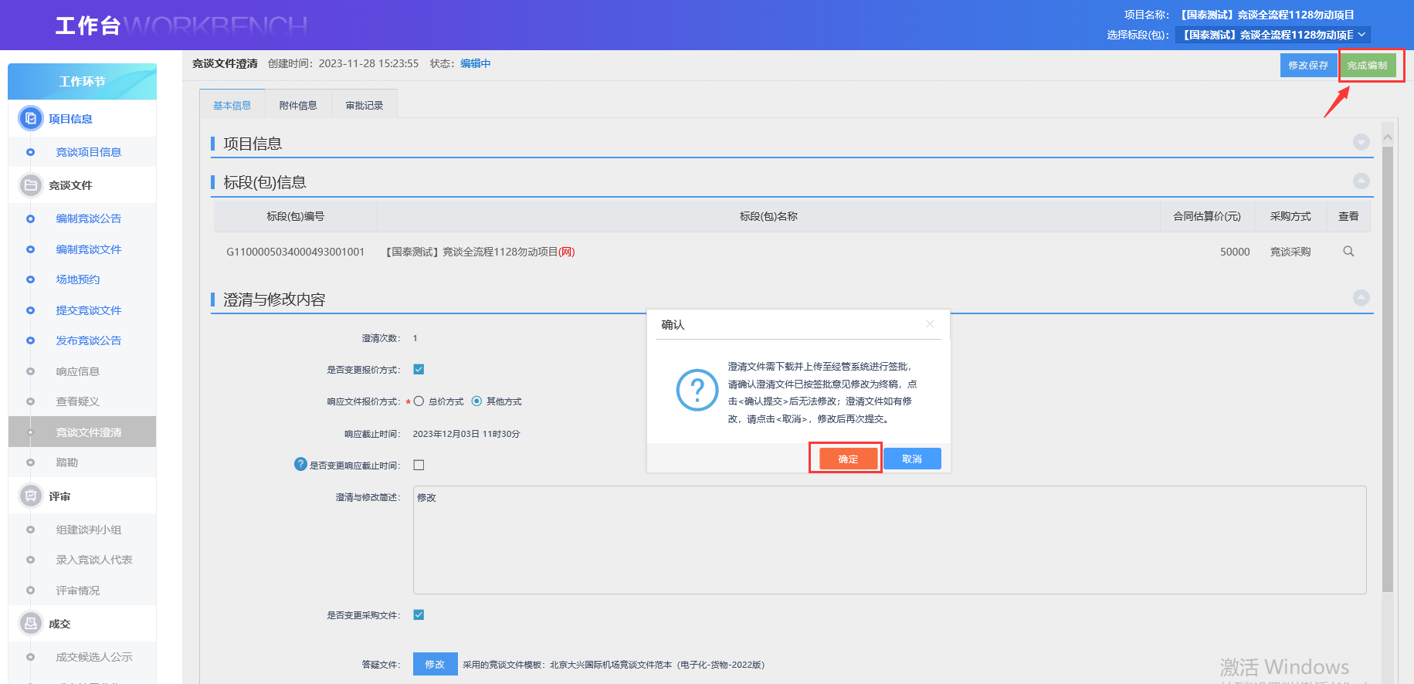
2、采购人点击工作台中的“竞谈文件澄清”，勾选“是否变更响应截止时间”，选择时间和场地，填写“澄清与修改简述”。如答疑文件需要变动，则点击【修改】按钮，在“答疑说明文件导入”中【上传说明文件】，完成后“生成答疑文件”中点击【转换】按钮并生成答疑文件。完成后点击【提交申请】按钮提交审核。如下图：
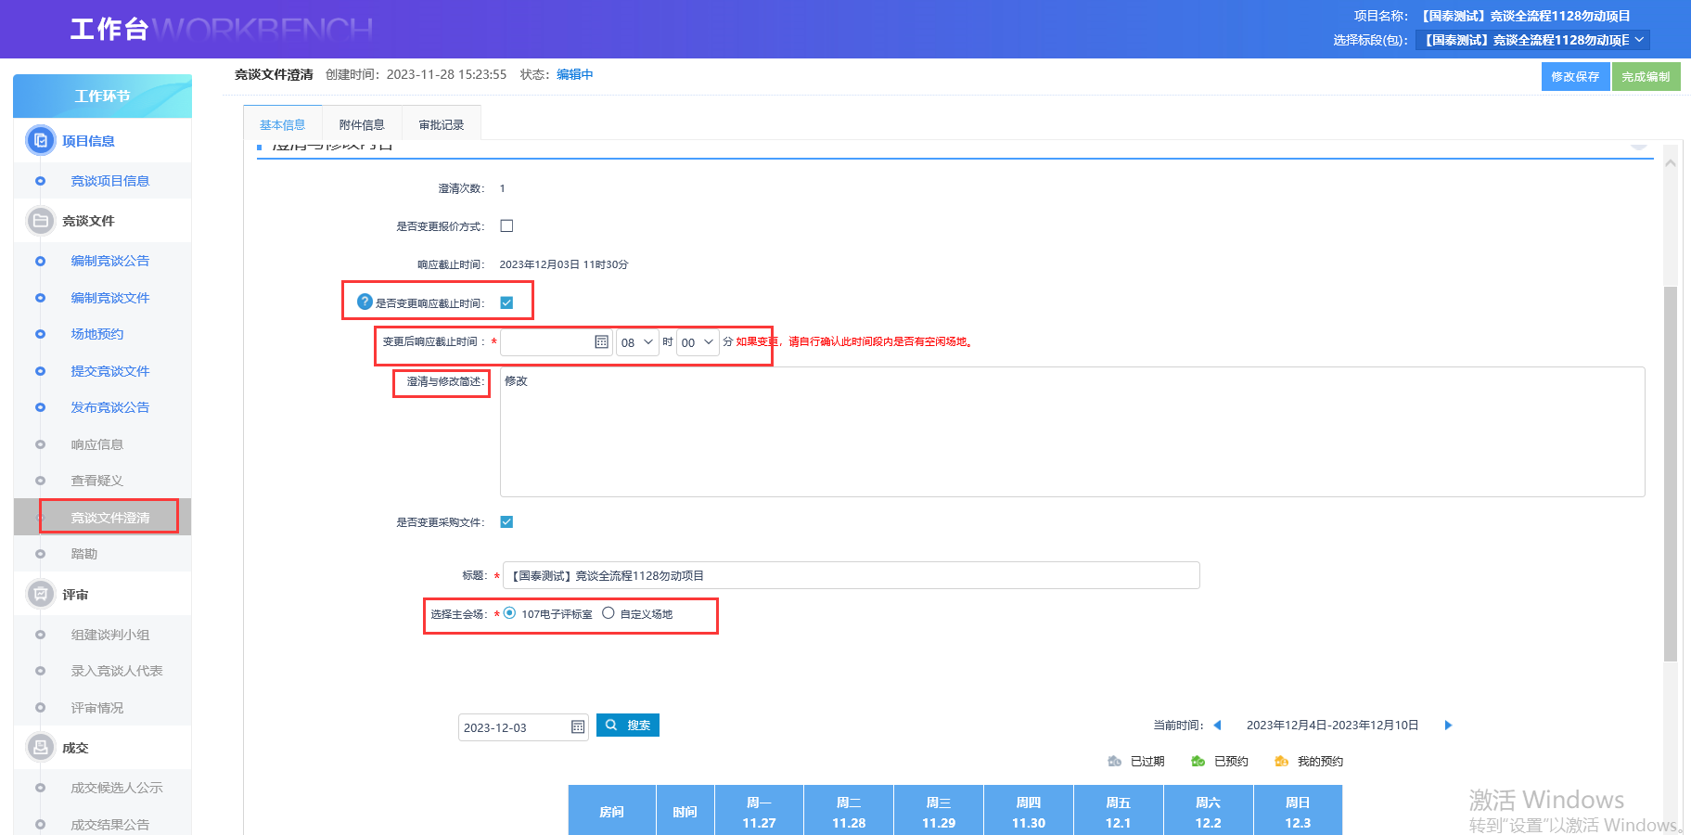
注：若无需发布文件澄清，则不需要进行此操作。

踏勘
操作步骤：
1、采购人点击工作台中的【踏勘】按钮，然后再点发出通知。如下图：
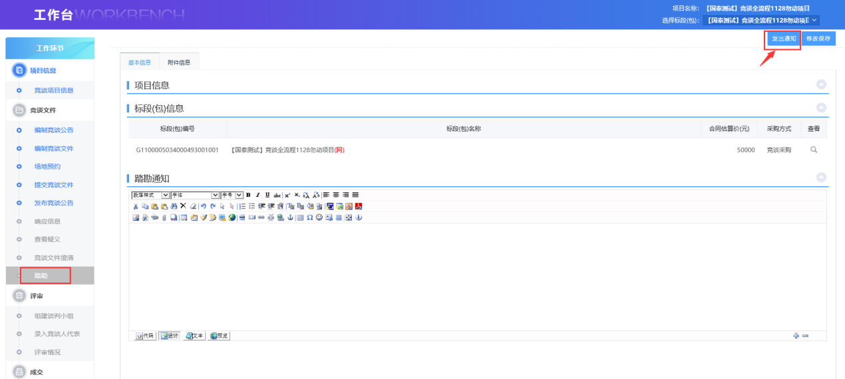
注：若无需踏勘，则不需要进行此操作。

组建谈判小组
操作步骤：
- 采购人点击“组建谈判小组”，点击“添加评委”。如下图：
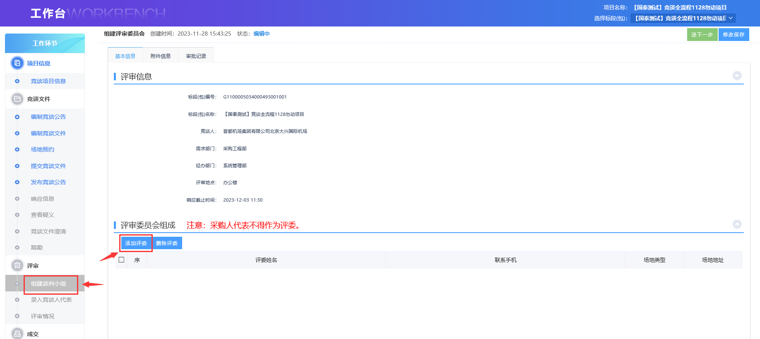
- 选择【场地类型】，如选择分会场，需要填写场地地址，如下图：
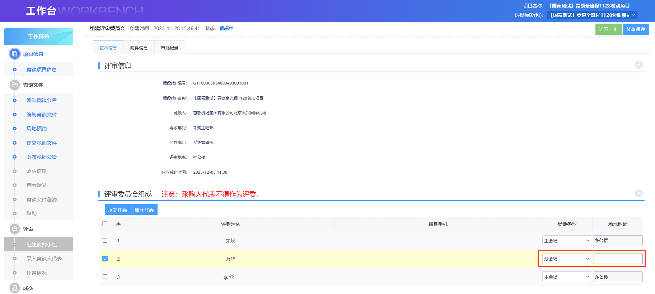
- 点开“附件信息”，点击【点击生成】按钮生成附件，点击【上传】按钮上传评委名单，如下图：
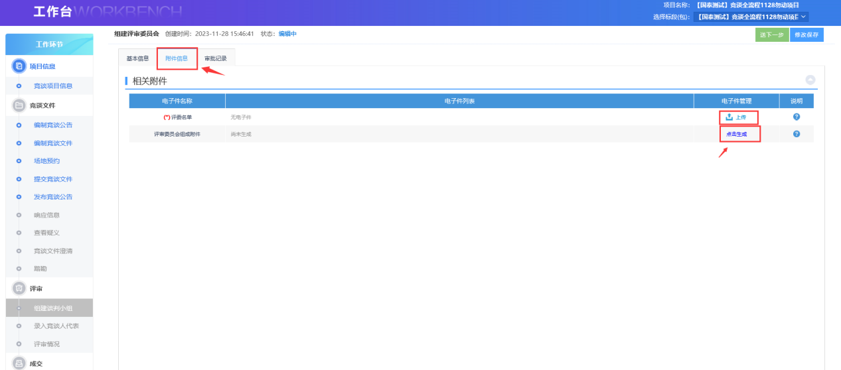
- 点击【送下一步】，输入“签署意见”点击【确认提交】按钮完成。

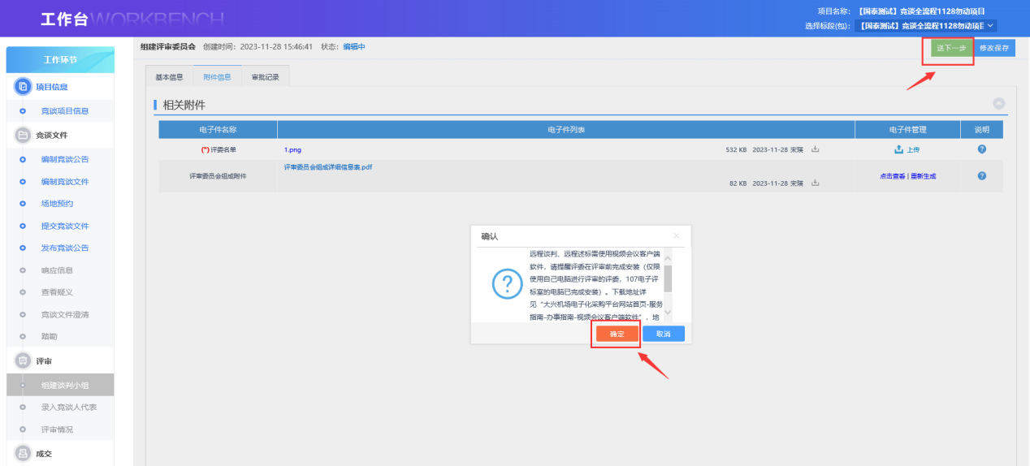

录入竞谈人代表
操作步骤：
1、采购人点击工作台中【录入竞谈人代表】，点击【新增人员】按钮，录入后点击【完成录入】按钮即可。
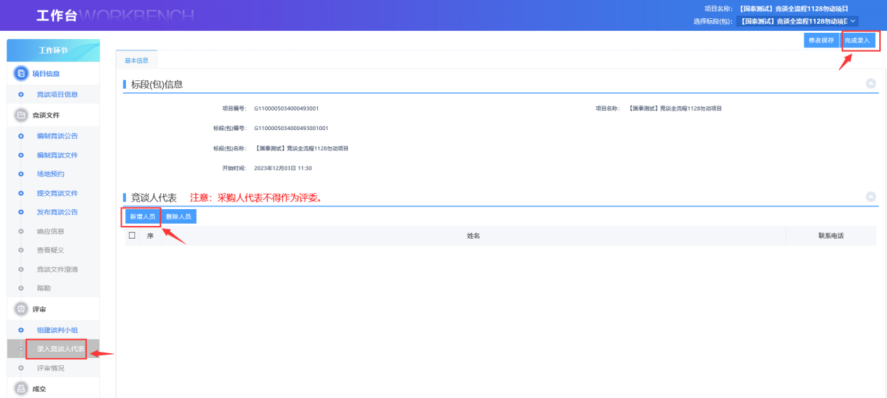

标后数据打包
操作步骤：
- 竞谈人代表点击“评审报告”并点击【标后数据打包】按钮打包。
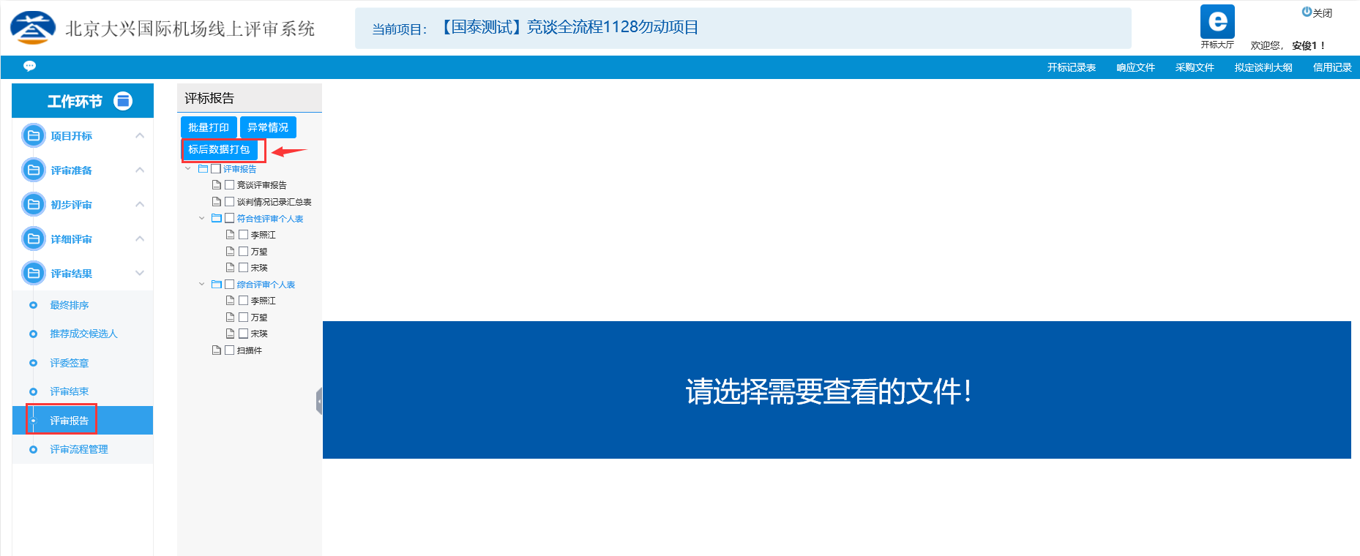
- 打包完成后，点击【标后数据下载】按钮下载标后数据。
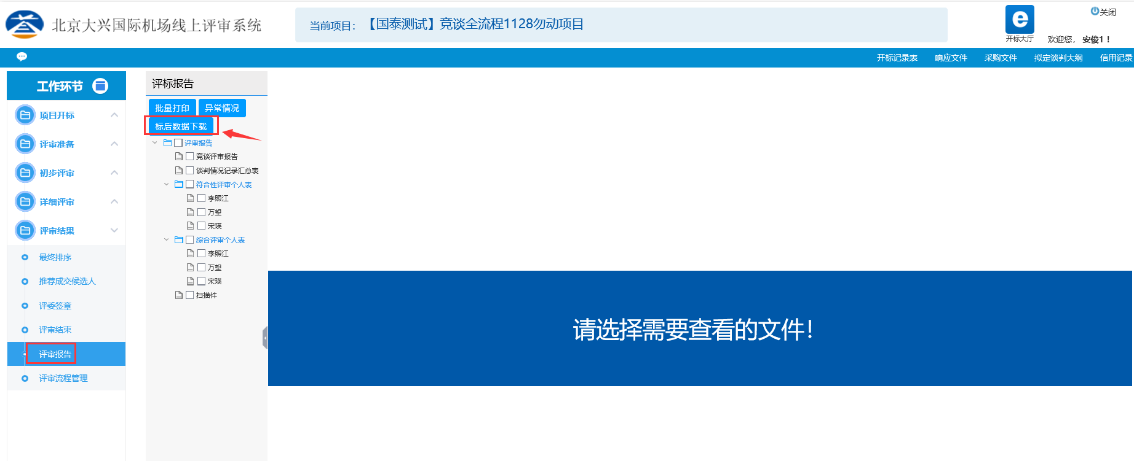

评审情况
操作步骤：
1、采购人点击工作台中的“评审情况”，可查看【评审结果】和【评审报告】。
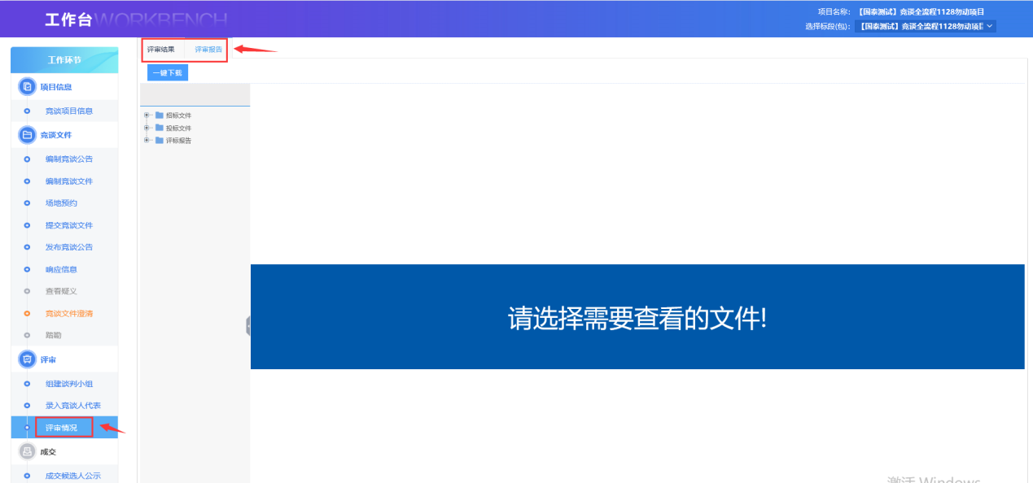

竞谈开标及评审准备

开标
操作步骤：
- 竞谈人代表点击“菜单”中【开标评审系统】，找到对应的项目，点击【进入开标】按钮进入开标大厅。（注：需切换到极速模式）
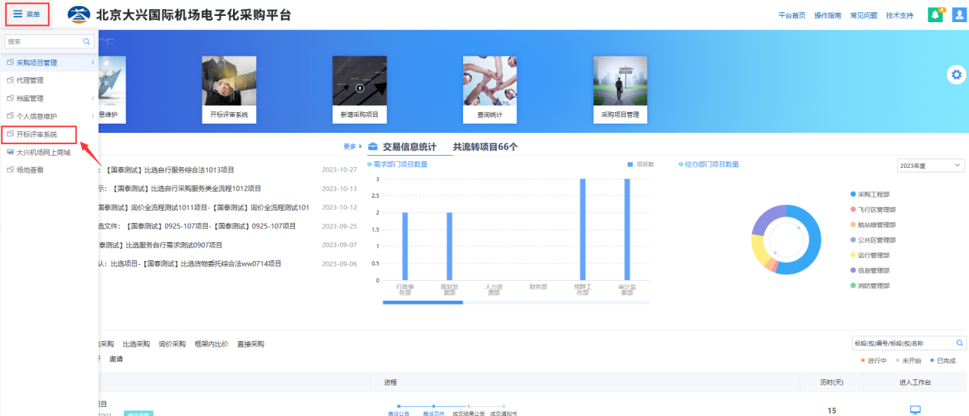
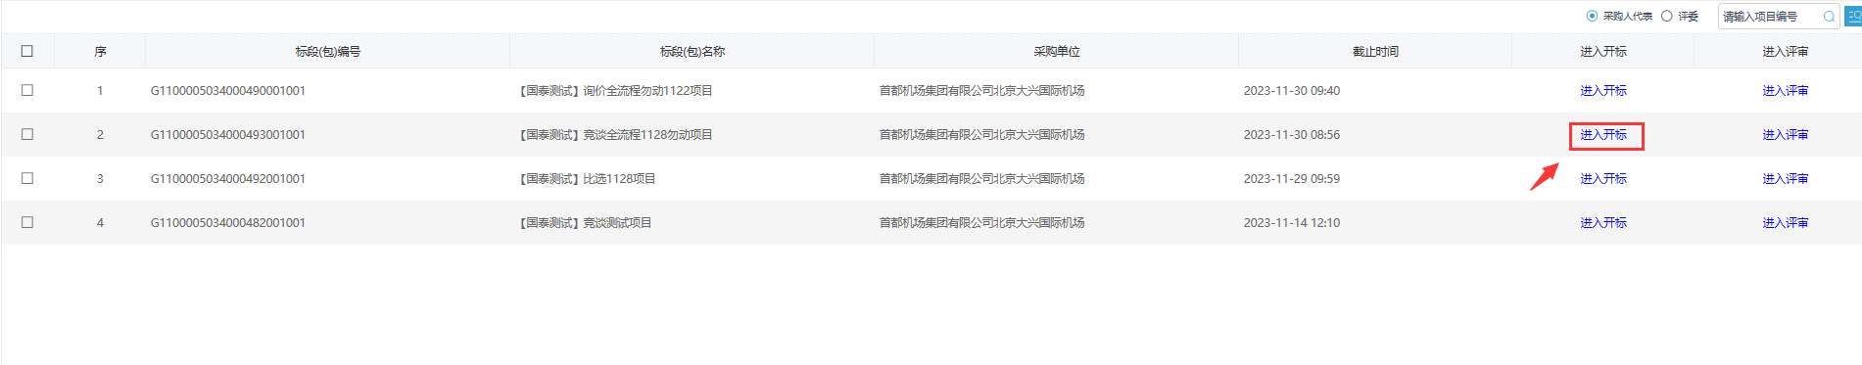
- 找到今天要开标的项目点击进入，查看开标流程后，点击【我已阅读】按钮进入开标大厅。
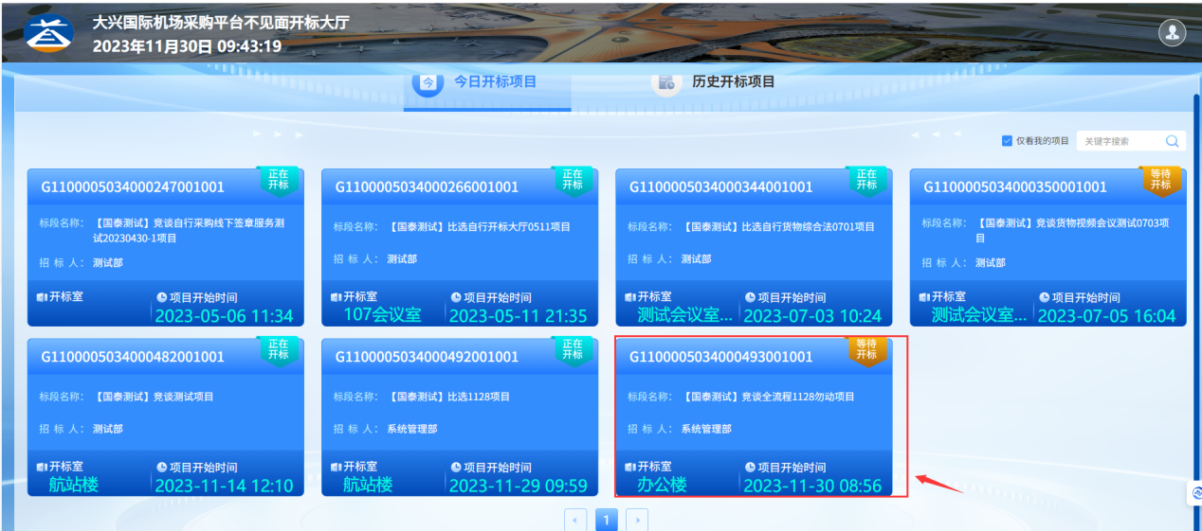
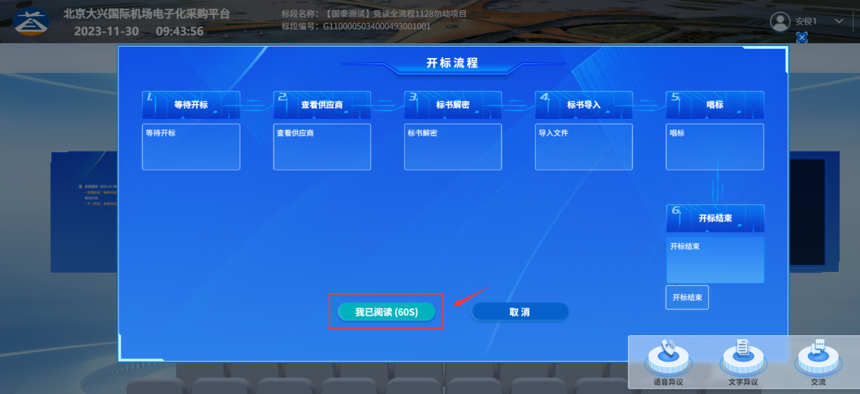
3、主持人（竞谈人代表）点击【无人值守】按钮可关闭无人值守功能，自行开标。点击【开标控制】-【直播控制】-【开启主持人近景】开启直播，供应商可以听到声音并看到直播画面，根据主持人操作的流程进行开标操作。在座位区可以看到供应商的公司名称及人数。
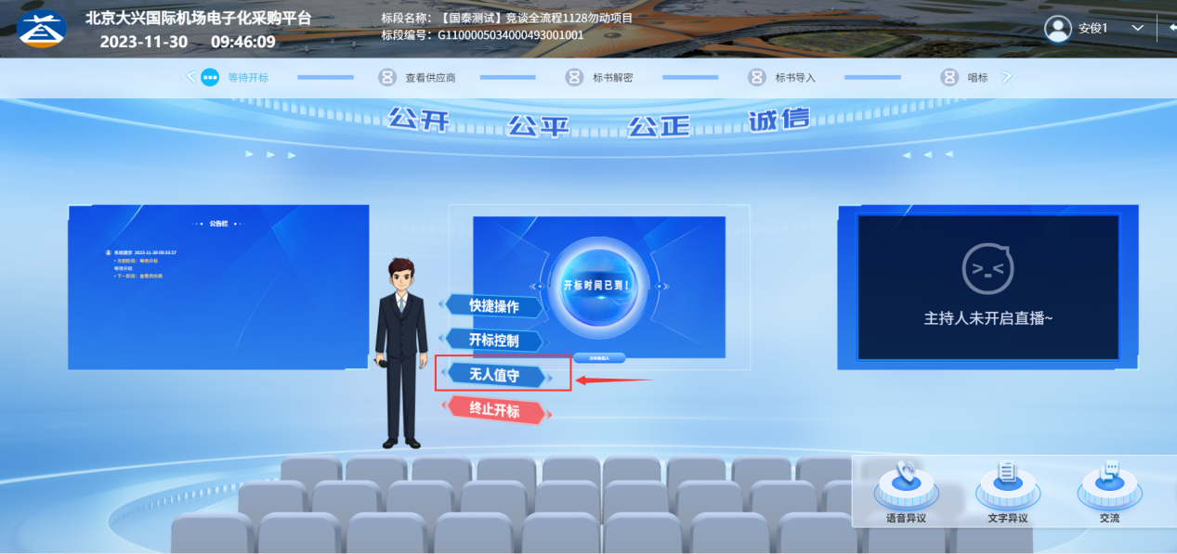
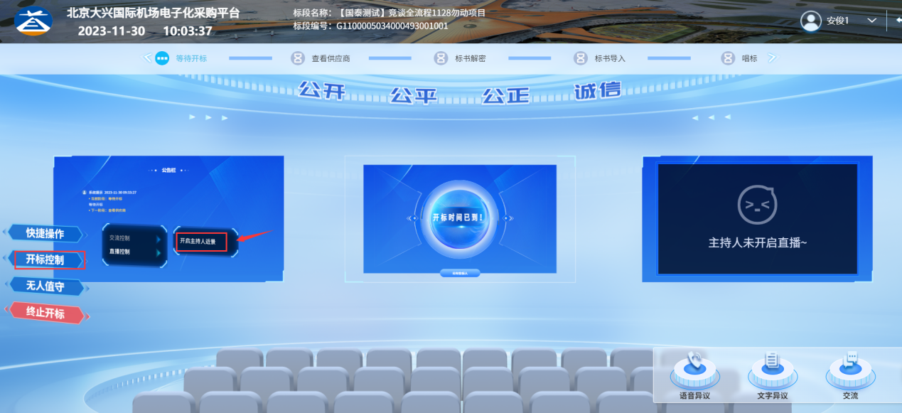
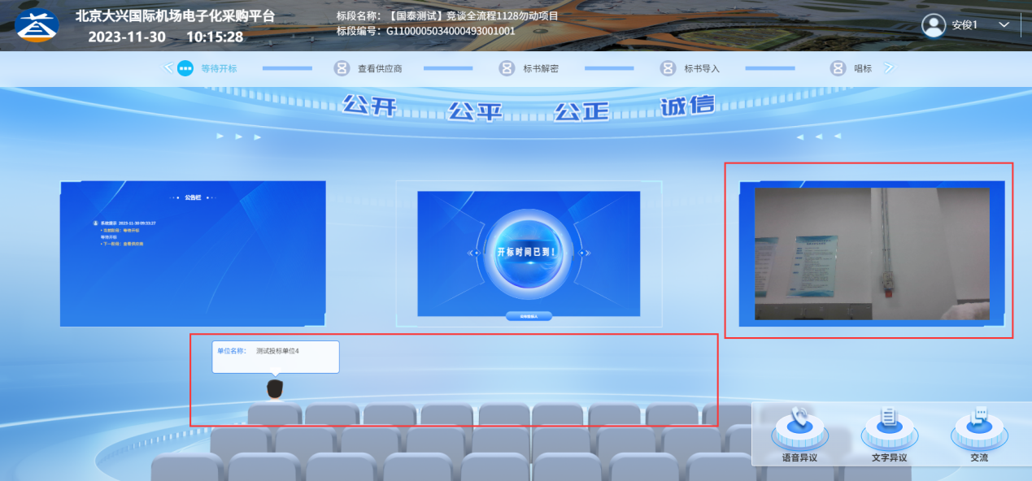
4、主持人点开中间大屏幕，点击【公布投标人】按钮，提示公布供应商完成，点击【确认】按钮，进入下一阶段，可以看到供应商列表。点击左侧【开标控制】-【交流控制】-【开启私聊】，如有供应商交流，主持人点击右下角【交流】按钮，再点击【私聊】，点击提示“1”的供应商名称，显示交流内容，可点击下面文本编辑框进行回复。点击【下一阶段】按钮进入下一步。
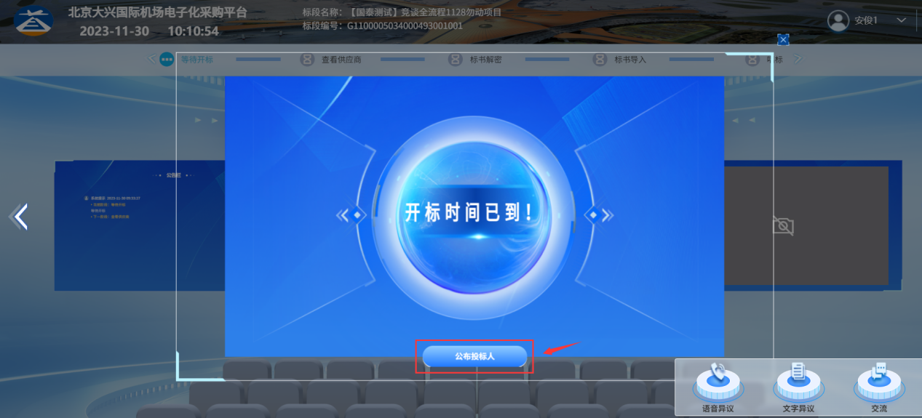
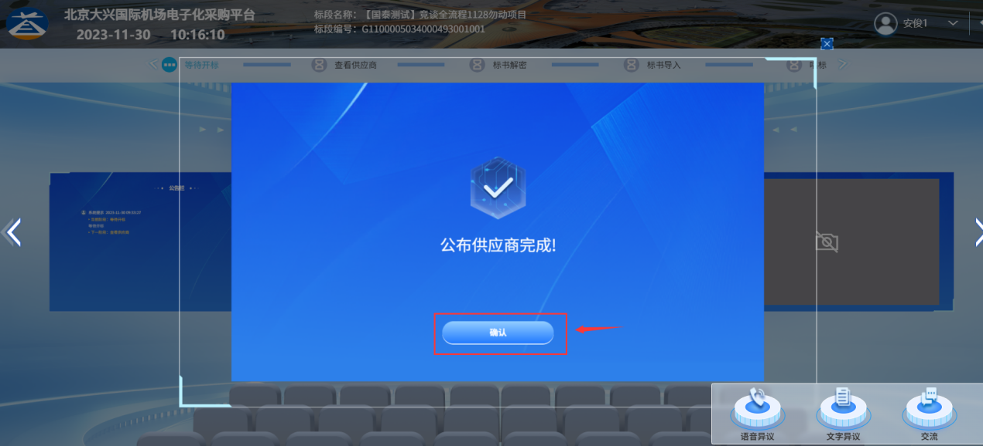
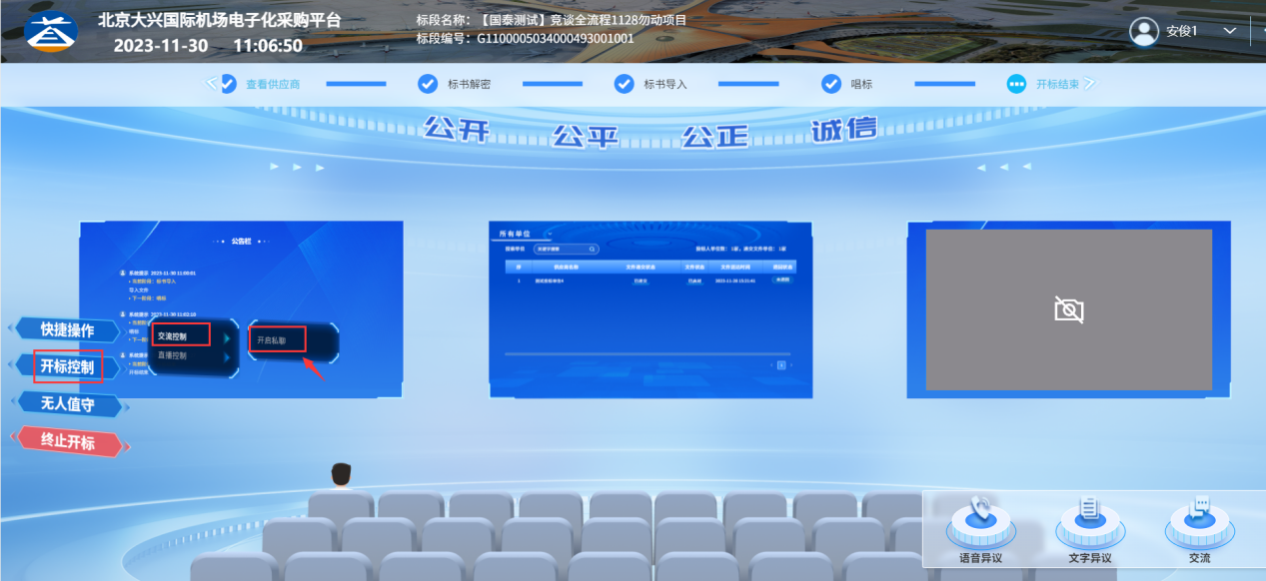
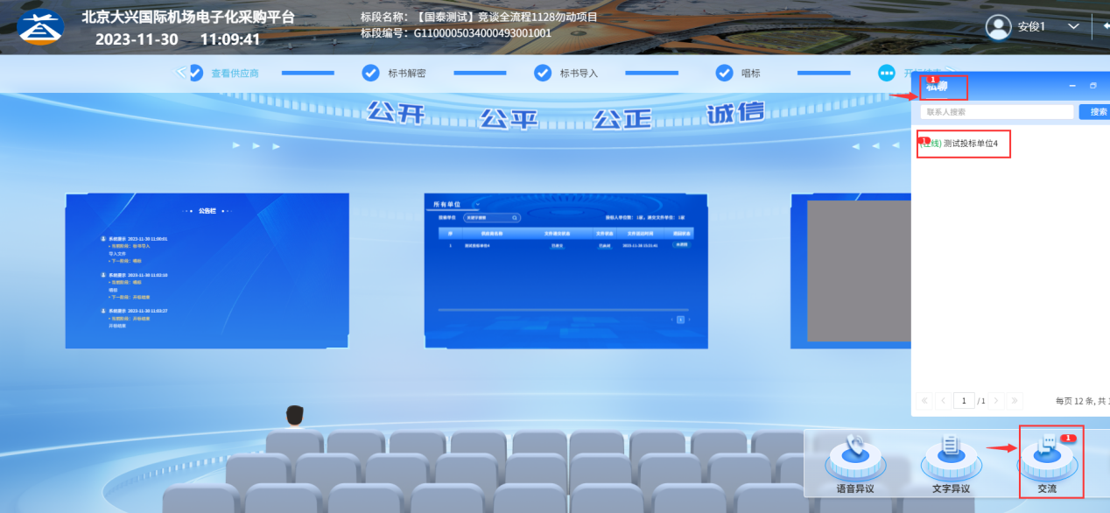
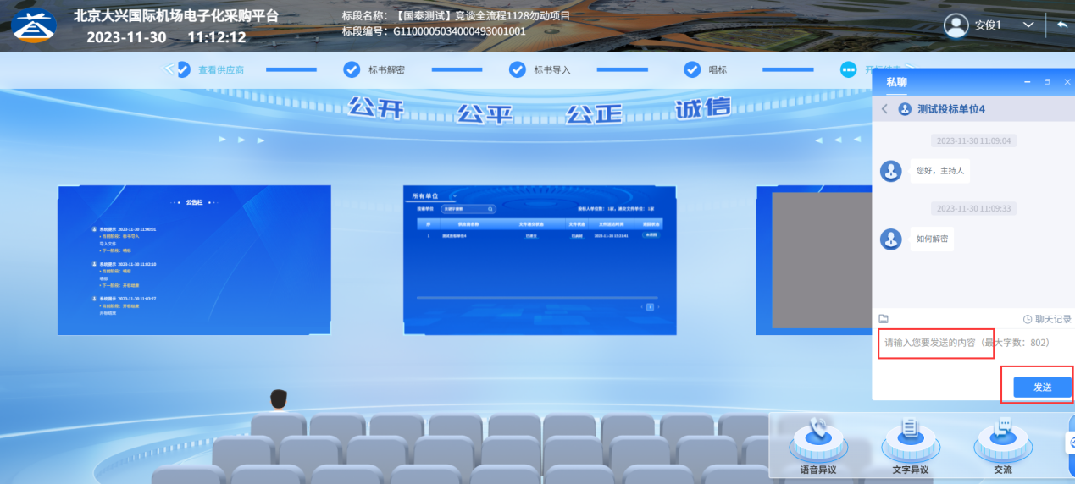
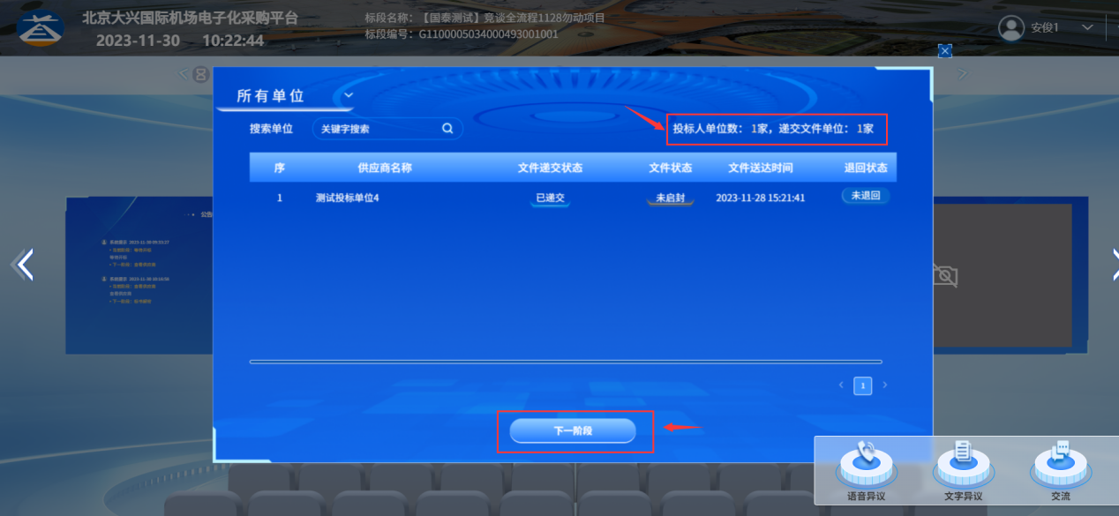
- 主持人点击【开始投标解密】按钮，开始解密，左上角显示“剩余解密时间”，如解密时间不够，可点击【延长解密时间】。如供应商点击发起语音异议，主持人可点击下面【语音异议】按钮，点击绿色接听按钮接听，红色按钮可挂断。
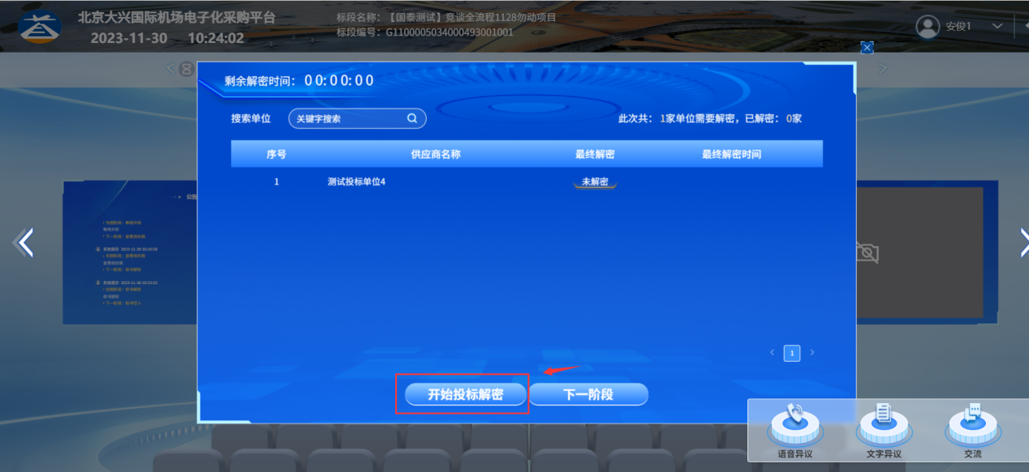
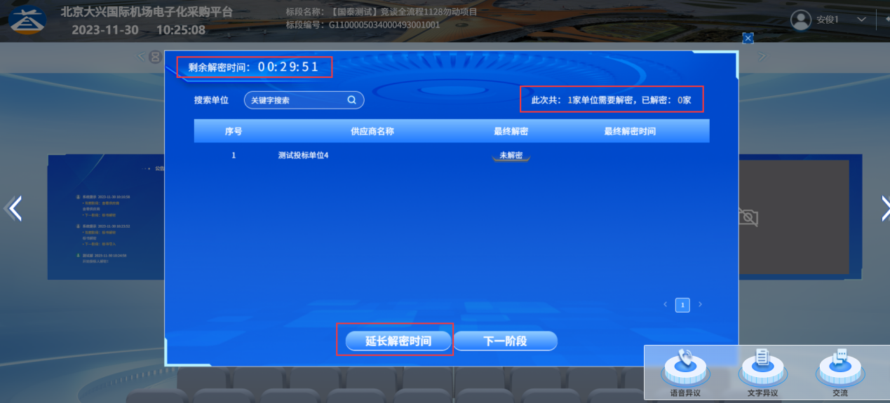
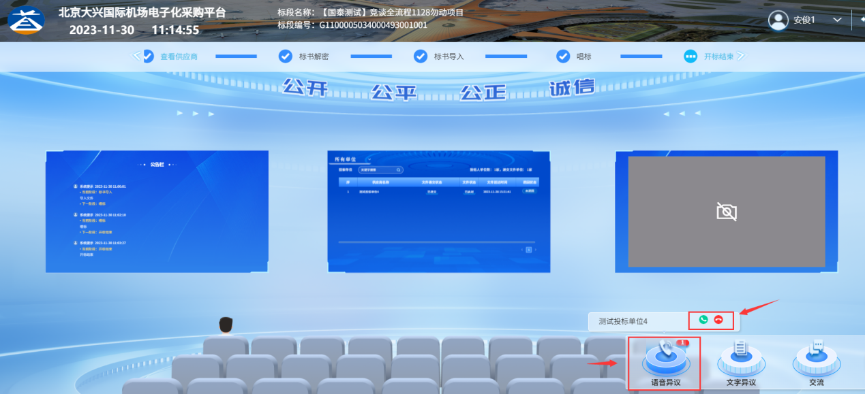
- 解密完成后，显示解密状态和解密单位数量，如下图：点击下一阶段进入下一步。

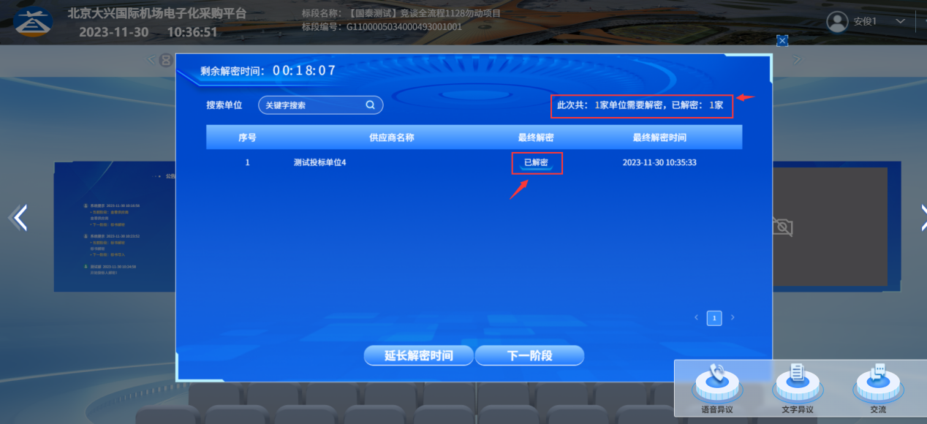
- 点击【导入】按钮，导入供应商完成，点击【确认】按钮完成，再点击【下一阶段】进入下一步。
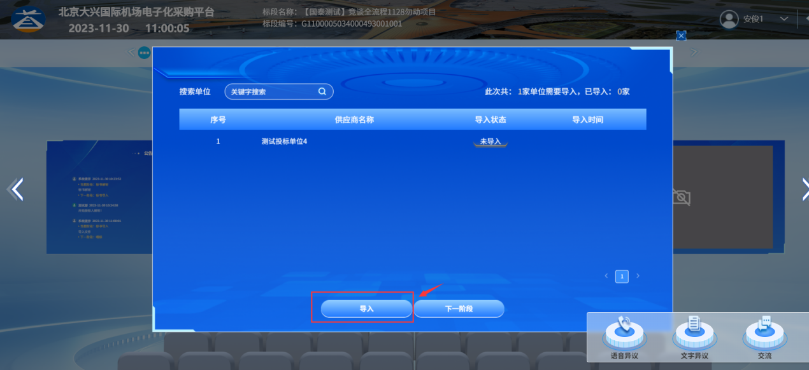
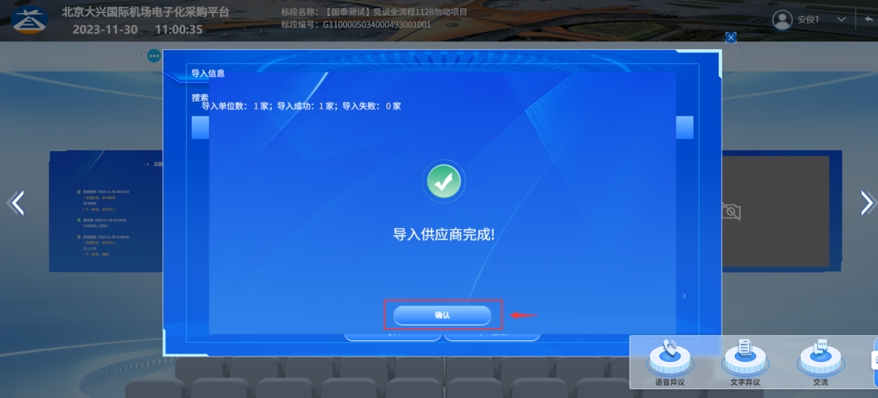
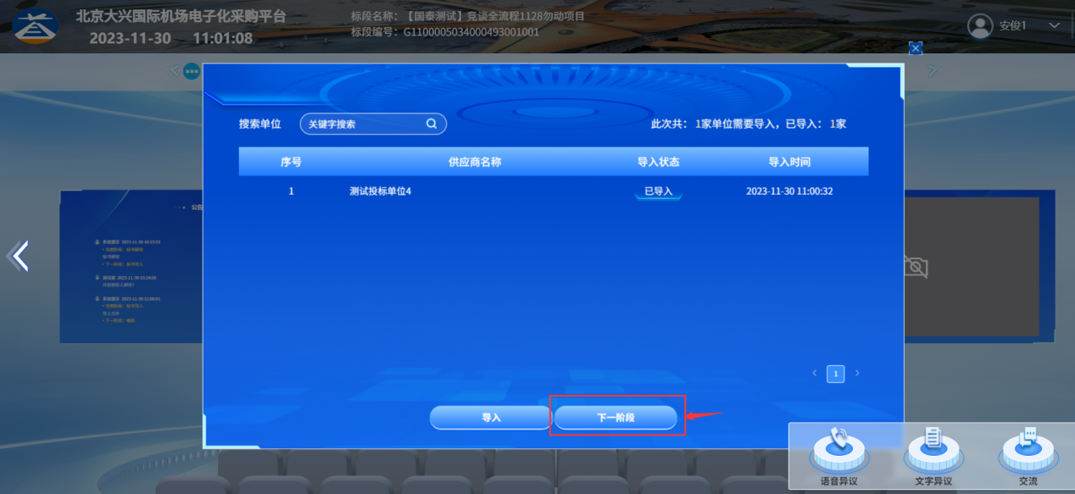
- 在此页面可看到供应商开标结果（不公布），点击【下一阶段】按钮进入下一步，点击【开标记录表】可查看开标详情
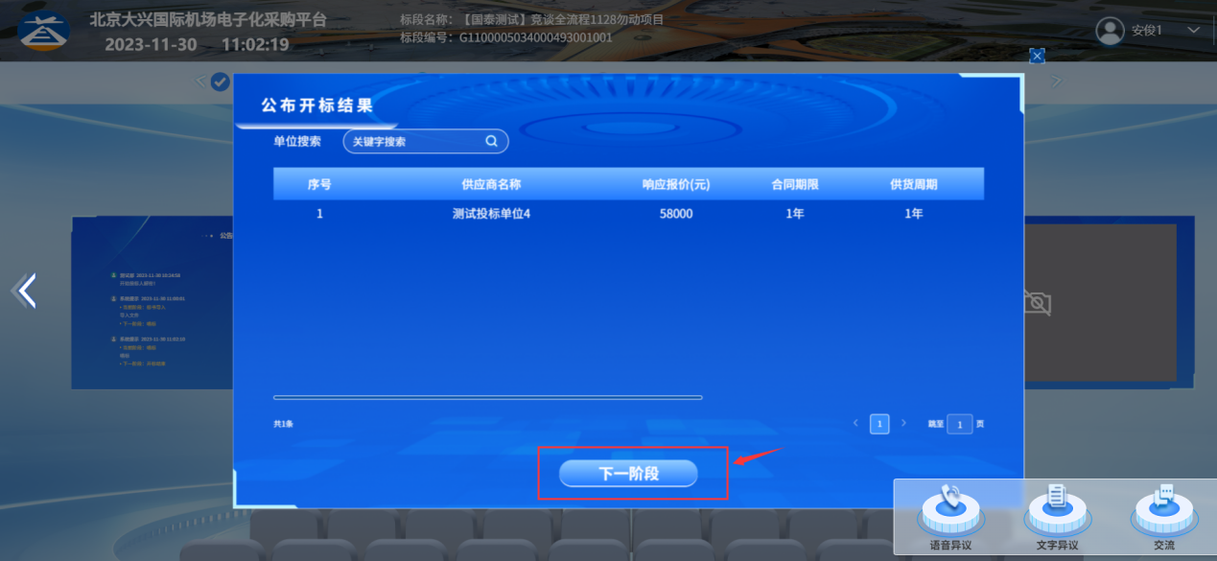
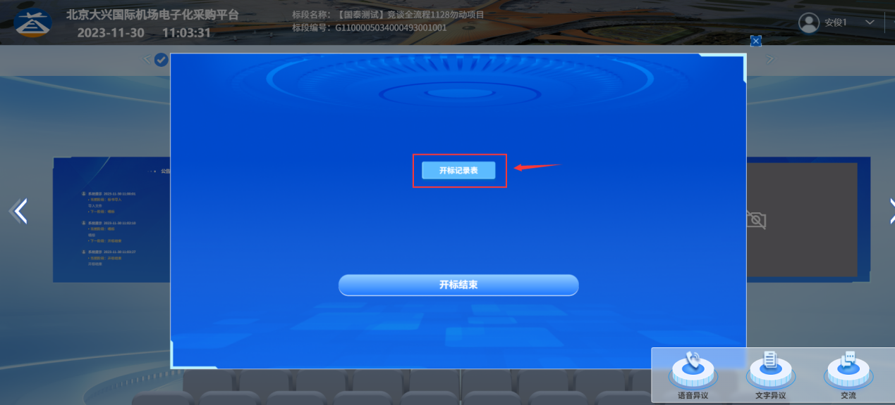
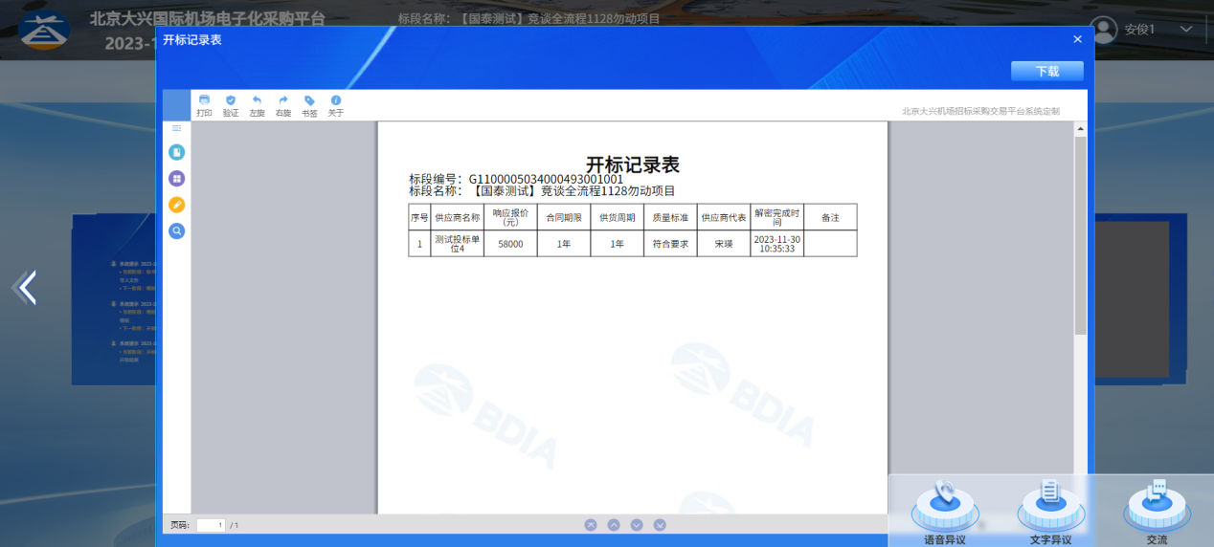

- 点击【开标结束】按钮，结束开标。
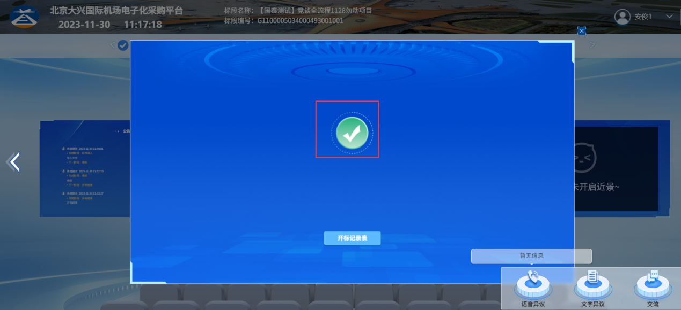

评审准备
操作步骤：
- 竞谈人代表点击【进入评审】-【进入项目】，点击“评审准备”中的【竞谈文件导入】按钮，【导入】竞谈文件。
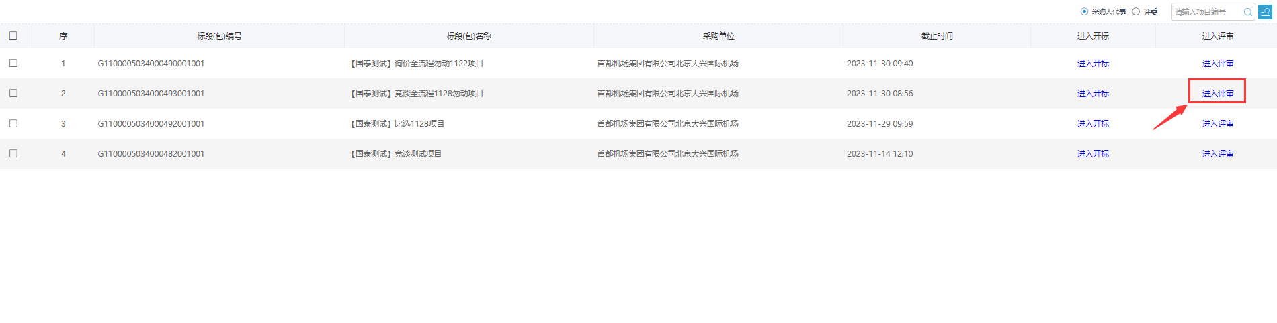
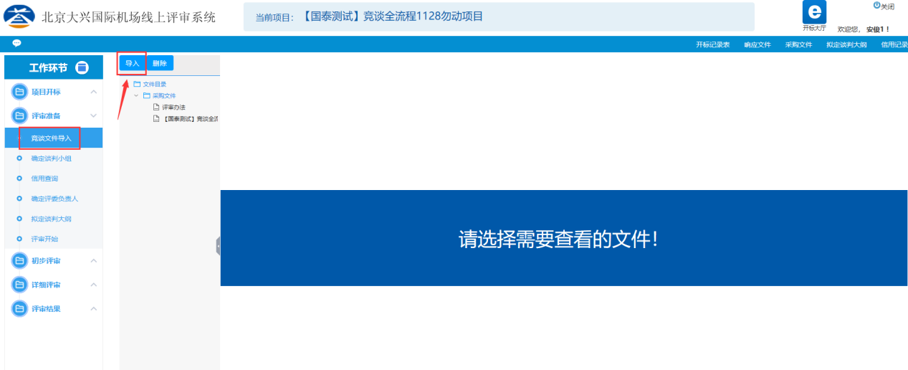
- 点击【确定谈判小组】-【获取评委名单】，确定评委。
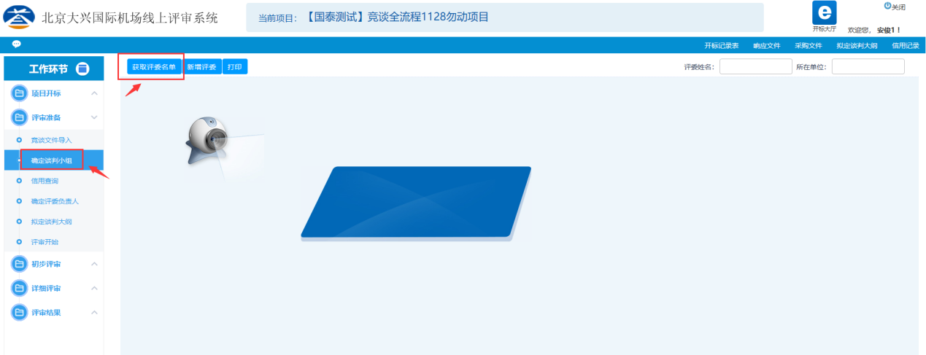
- 点击【信用查询】，勾选“失信被执行人结果查询”，并上传截图后点击【修改保存】按钮保存。
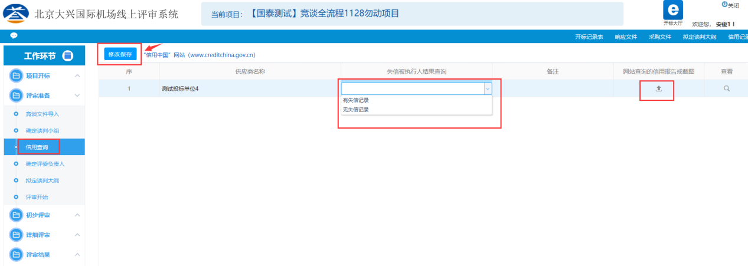
- 点击【确定评委负责人】，可查看推荐评委负责人结果，如需重新选择，点击【重新推荐】按钮即可。
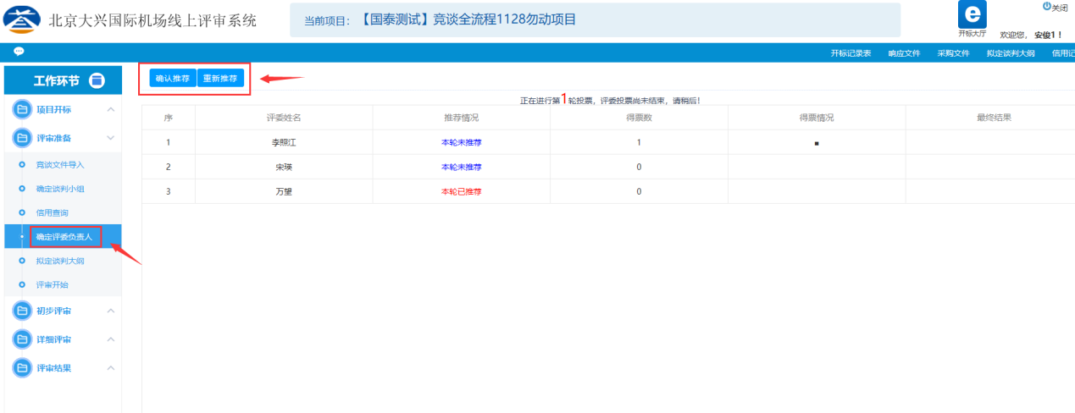
- 点击【拟定谈判大纲】，录入谈判大纲后，点击【保存谈判大纲】保存。
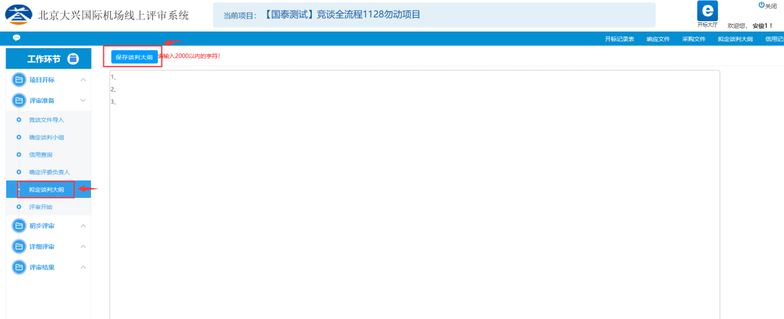
- 点击【评审开始】按钮，开始评审。
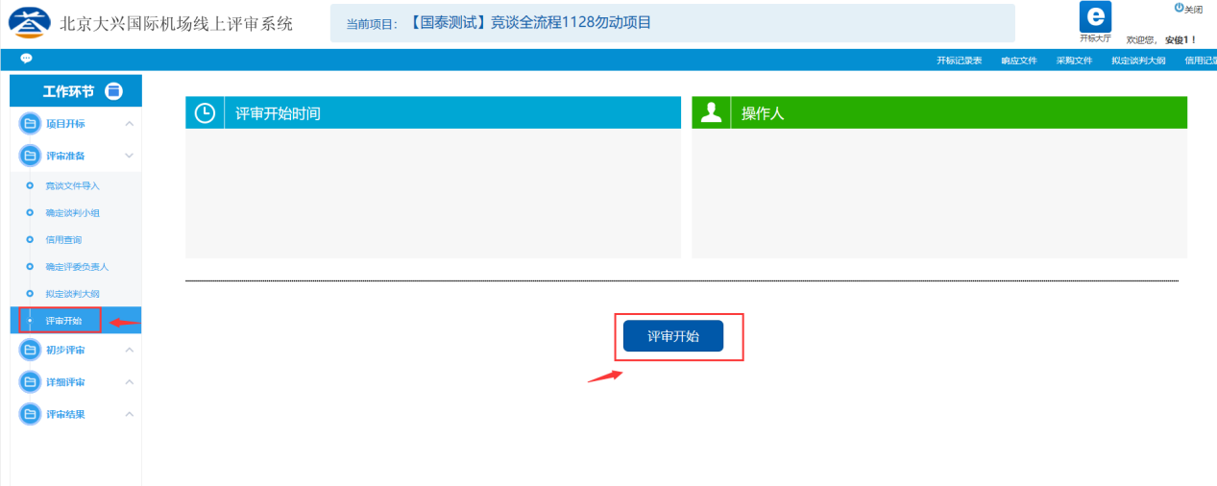

成交候选人公示
操作步骤：
- 采购人点击工作台中的“成交候选人公示”。填写公示开始日期和结束日期。如下图：
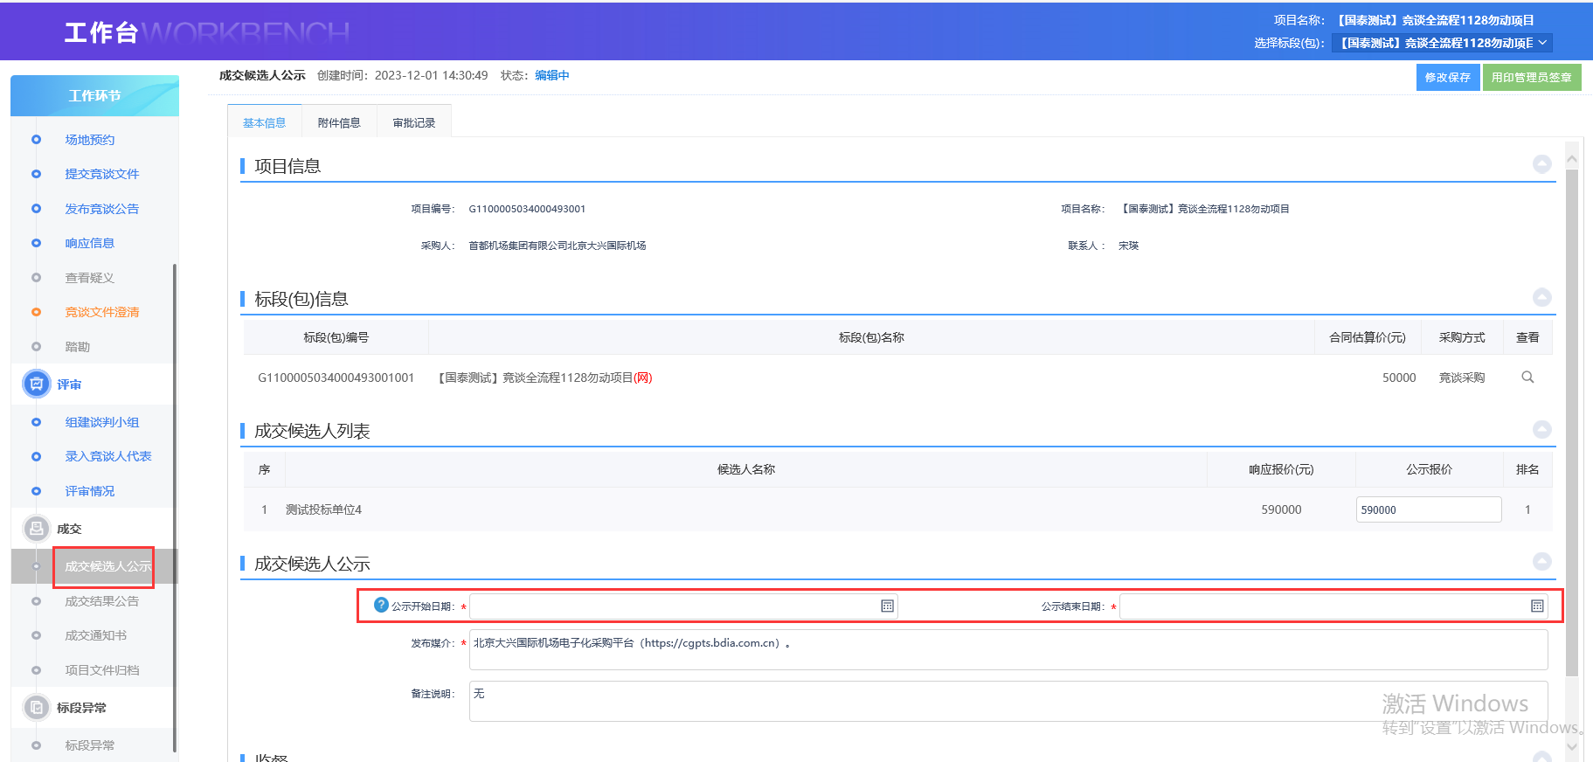
2、点击“附件信息”按钮，生成成交候选人公示并上传采购结果会签审批表。如下图：
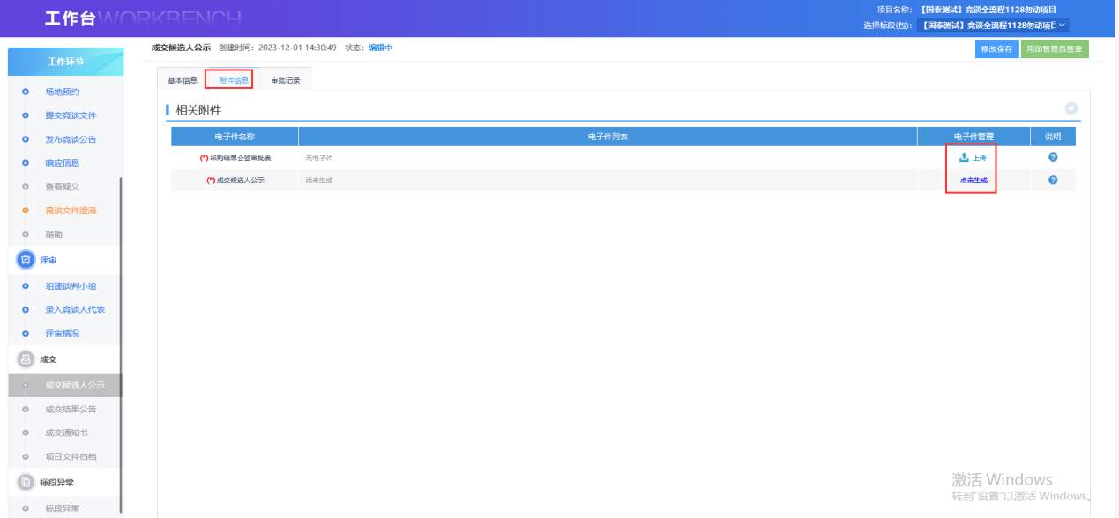
3、点击【用印管理员签章】按钮，等待签章。
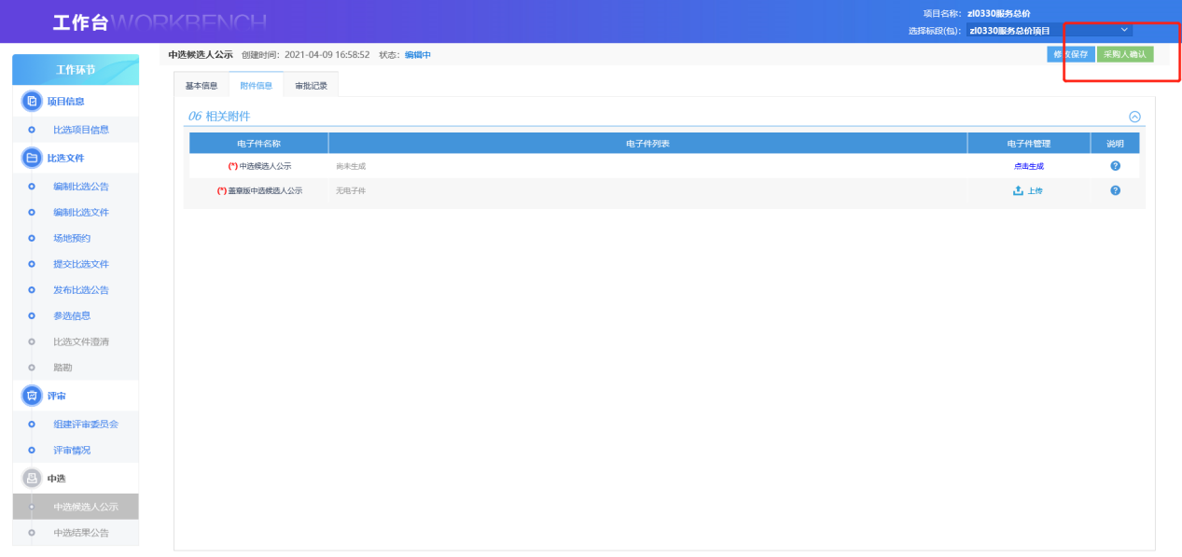
4、管理员签章后，采购人点击【确认发布】按钮发布。
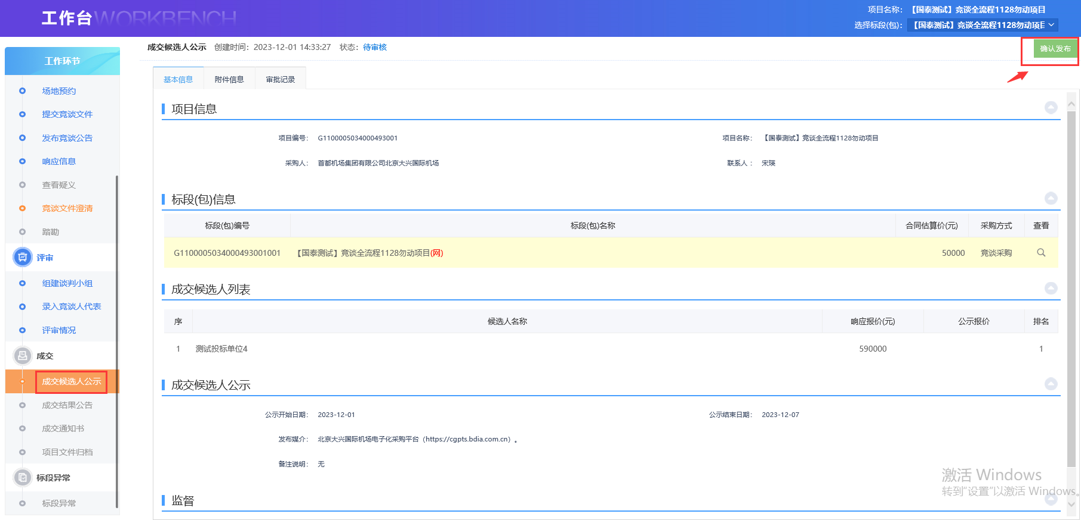

成交结果公告
操作步骤：
- 采购人点击工作台中的“成交结果公告”，进入成交结果公告编辑界面，选择公告开始时间，挑选成交单位。如下图：
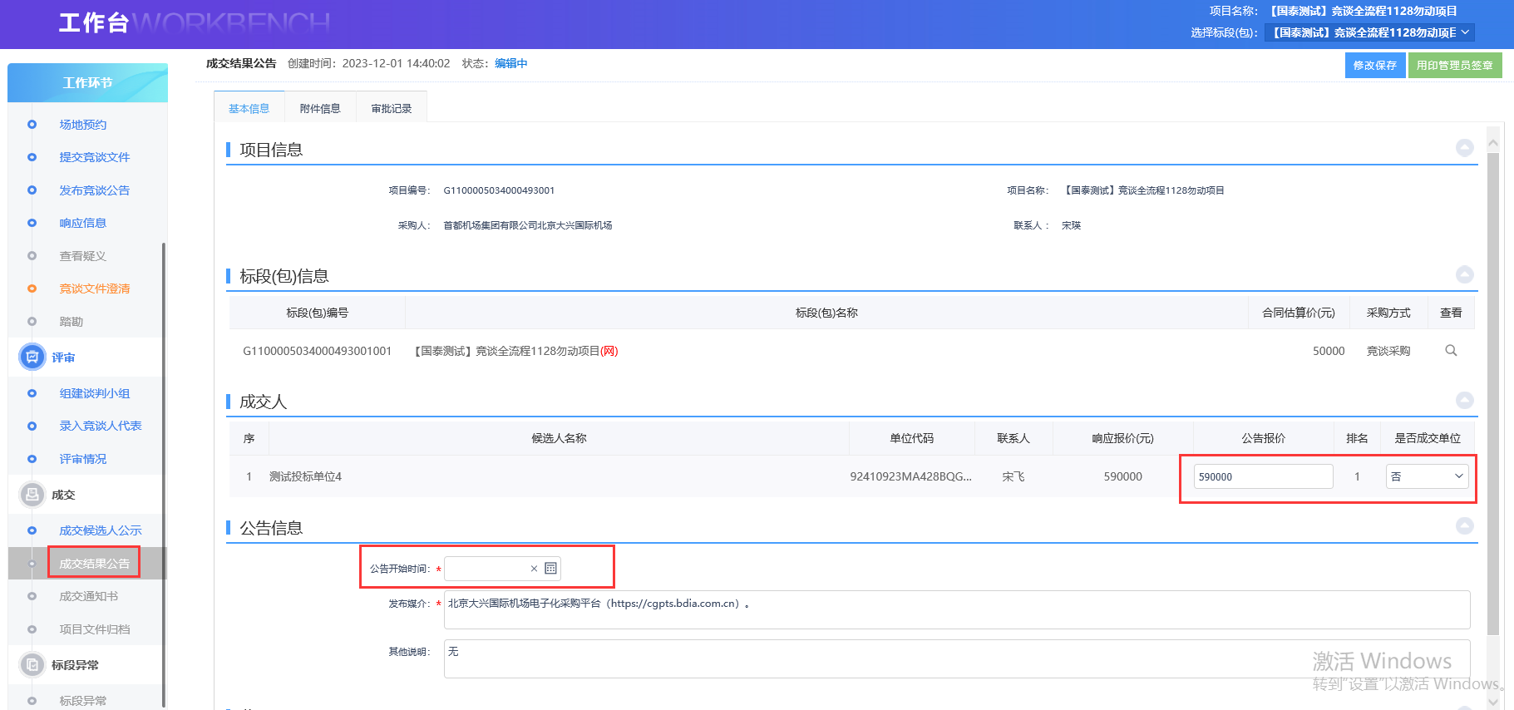

- 点击“附件信息”，生成成交结果公告后再点击【用印管理员签章】按钮，等待签章。
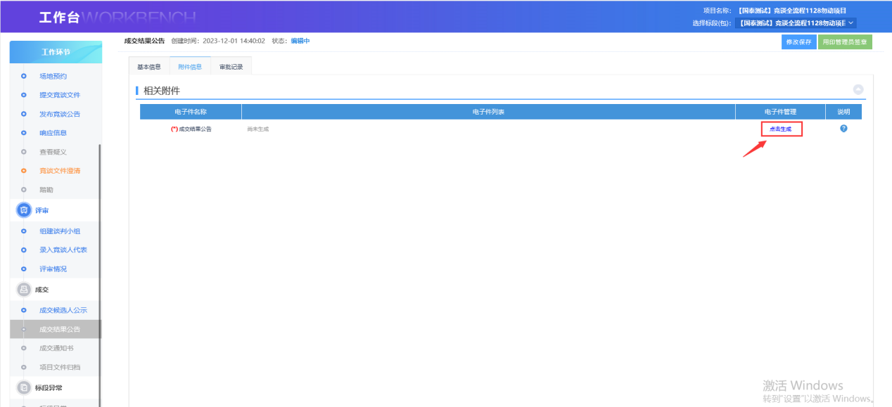
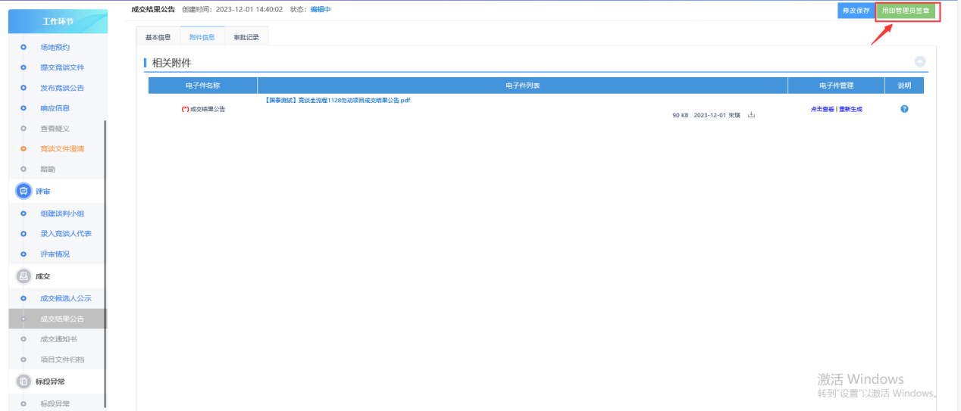
3、签章完成后，采购人点击【确认发布】按钮发布。如下图：
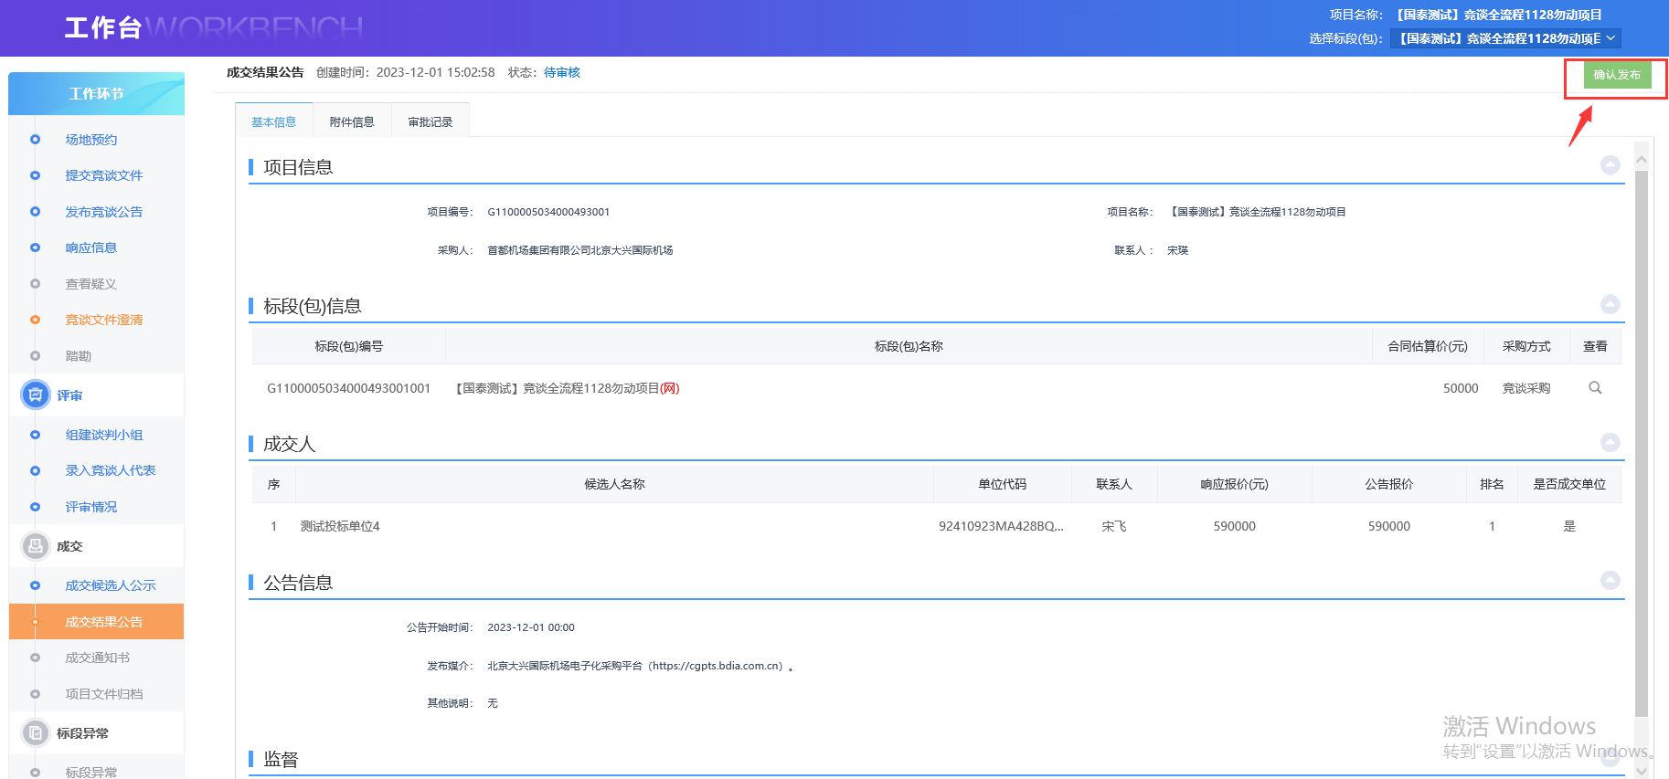

成交通知书
操作步骤：
- 采购人点击工作台中的“成交通知书”，完善成交信息中的内容，点击【生成通知书】按钮生成通知书。如下图：
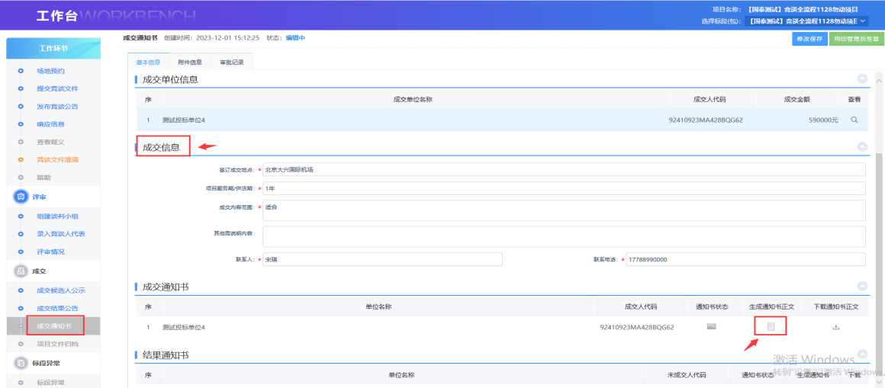

2、完成后，点击【用印管理员签章】按钮，等待签章。
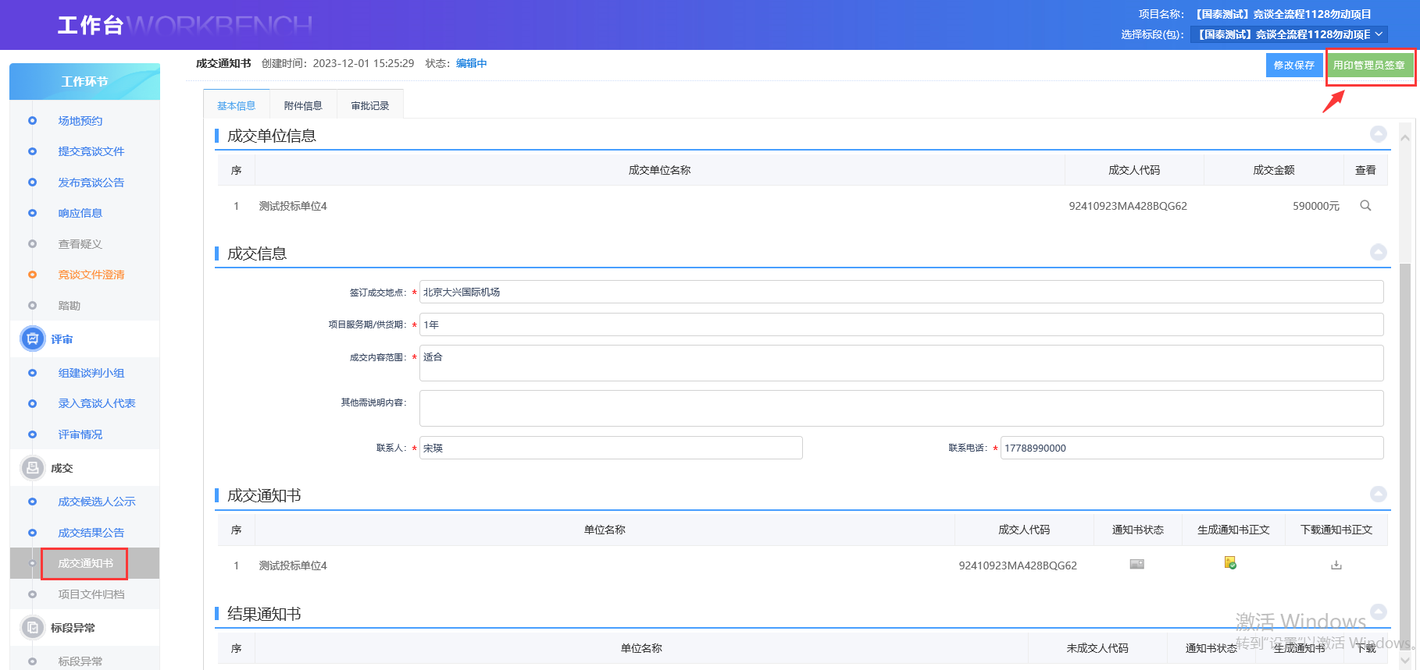
3、签章完成后，点击【确认发布】按钮发送通知书。
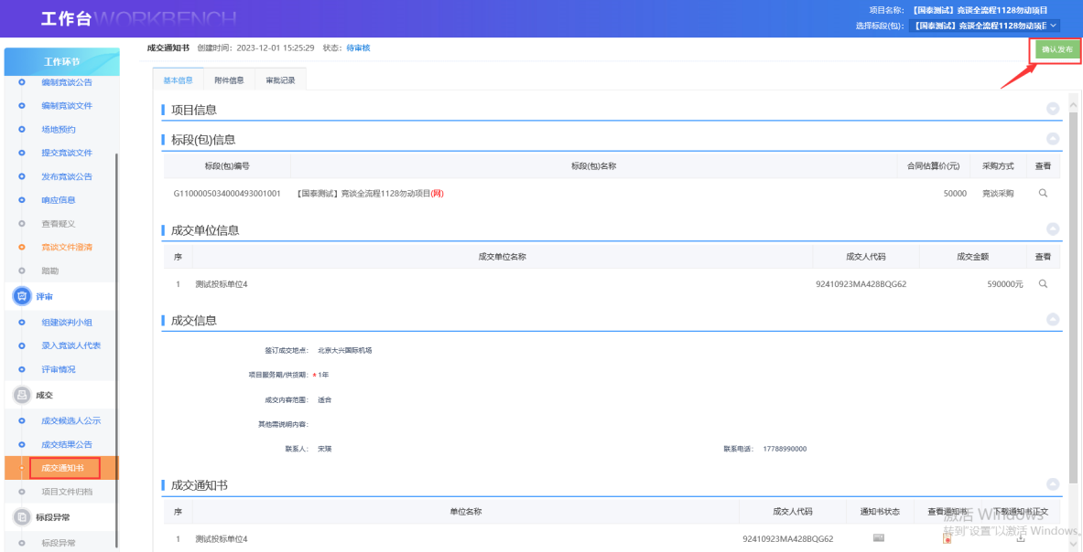

项目文件归档
操作步骤：
- 采购人点击“项目文件归档”，点击【提交预归档】进行归档，完成后可点击【一键下载】按钮下载，也可单独点击下载按钮单个下载。
